Uczelniany Zespół ds. Wewnętrznego Systemu Zapewniania Jakości Kształcenia

rok akademicki 2023/2024

Potencjał rozwojowy osób studiujących

w Akademii Pedagogiki Specjalnej im. Marii Grzegorzewskiej

perspektywa studencka

**Raport z badań**

Opracowanie raportu:

Aleksandra Mazurek (koordynacja)

Jolanta Zozula

Katarzyna Nawrocka

Natalia Gawron

Monika Brak

**Potencjał rozwojowy osób studiujących w Akademii Pedagogiki Specjalnej im. Marii Grzegorzewskiej – perspektywa studencka**

Spis treści

Wprowadzenie 3

Cele badania, procedura badawcza 3

Opis grupy badawczej 4

Obszar: potencjał społeczny 5

Ocena własnych umiejętności dotyczących relacji społecznych 6

Obszar: zaangażowanie w studiowanie 7

Przygotowanie do zajęć 8

Przygotowanie do egzaminów i zaliczeń 8

Działalność podejmowana w uczelni 9

Obszar: zainteresowania 10

Postrzegane korzyści z zainteresowań 11

Podsumowanie 23

Obszar: wsparcie ze strony Akademii 24

Możliwości rozwojowe stwarzane osobom studiującym w Akademii 25

Co mogłaby zrobić Akademia w kwestii wspierania rozwoju osób studiujących? 25

Podsumowanie: 29

Wnioski i rekomendacje: 30

# Wprowadzenie

W roku akademickim 2023/2024 zgodnie z harmonogramem tematycznym obszarów samoewaluacji w cyklu czteroletnim, Uczelniany Zespół ds. Wewnętrznego Systemu Zapewniania Jakości Kształcenia stanął przed zadaniem zdiagnozowania potencjału studenckiego osób kształcących się w Akademii. Postanowiono skoncentrować się na perspektywie osób studiujących, by jak najlepiej poznać tę część akademickiej społeczności i przyjrzeć się jej potrzebom. Wyszczególniono cztery obszary istotne w badaniu: potencjał społeczny, przygotowanie do zajęć osób studiujących, zainteresowania oraz wsparcie ze strony Akademii.

# Cele badania, procedura badawcza

**Głównym celem badania** była analiza potencjału rozwojowego osób studiujących w Akademii oraz możliwości wspierania tego rozwoju w murach Akademii Pedagogiki Specjalnej im. Marii Grzegorzewskiej. Sformułowano problem główny: **Jaki jest potencjał rozwojowy osób studiujących w Akademii i jak można go wesprzeć w Akademii?** Został on uzupełniony problemami szczegółowymi:

**Problemy szczegółowe (wskaźniki):**

1. Jaki potencjał intelektualny mają osoby studiujące w Akademii? (wyniki z matury z przedmiotów: polski, angielski, matematyka i/ lub najlepszy wynik – z czego?)
2. Jaki potencjał społeczny mają osoby studiujące w Akademii? (deklaratywna umiejętność pracy w grupie / działanie w organizacjach, stowarzyszeniach nie tylko studenckich – jaki? Ile?)
3. Jakie zaangażowanie w studiowanie i związany z tym rozwój deklarują osoby studiujące w Akademii? (ocena zaangażowania na skali, ilość czasu poświęcana na czynności związane ze studiowaniem i działalnością na Uczelni)
4. Czym interesują się osoby studiujące w Akademii i czy te zainteresowania są związane ze studiowanym kierunkiem? (opis zainteresowań i ich związku z kierunkiem)
5. Czy i w jakim zakresie osoby studiujące w Akademii wiążą swoją przyszłość z pracą w zawodzie zdobywanym podczas studiów na wybranym kierunku? (ocena chęci na skali)
6. Czego i od kogo osoby studiujące w Akademii potrzebują do rozwoju swojego potencjału w czasie studiowania? (opis potrzeb, wskazanie osób, komórek w Akademii)
7. Jakie możliwości rozwojowe stwarza osobom studiującym Akademia i na ile zabezpieczają one potrzeby rozwojowe studentów? (opis możliwości, ocena na skali, wskazanie obszarów wspierających rozwój, utrudniających rozwój)
8. Co mogłaby zrobić Akademia w kwestii wspierania rozwoju osób studiujących?

W celu zgromadzenia wyników zastosowano sondaż diagnostyczny z wykorzystaniem papierowego kwestionariusza ankiety, o którego wypełnienie zostały poproszone osoby studiujące (głównie na pierwszym i drugim roku) w APS na studiach pierwszego i drugiego stopnia oraz na studiach jednolitych magisterskich. Uwzględniono zarówno tryb stacjonarny, jak i niestacjonarny.

# Opis grupy badawczej

Badanie przeprowadzono wśród osób studiujących w Akademii. Udało się zgromadzić dane pochodzące od 577 osób. Większość osób odpowiadających na pytania mieściła się w przedziale wiekowym 20-24 lata (pojedyncze osoby wskazywały wiek poza tym przedziałem), w tym 40% badanych miało 20 lat (223 osoby), prawie 30% stanowiły osoby w wieku 21 lat (165 osób).

Zdecydowaną większość stanowiły kobiety (91,7% – 511 osób), ponadto w badaniu wzięło udział 41 mężczyzn (7,4%) oraz 5 osób o innej tożsamości płciowej.

Wykształcenie rodziców osób badanych było zróżnicowane, jednak najczęściej w przypadku matek było to wykształcenie wyższe magisterskie (39,5%; oraz 11,3% licencjackie lub inżynierskie) oraz średnie (zawodowe 15,8%, ogólnokształcące 12,4%). Wobec ojców badanej grupy najczęściej deklarowano wykształcenie średnie zawodowe (24,5%, także zasadnicze zawodowe – 14,4%) oraz wyższe (magisterskie 20,7%, licencjackie lub inżynierskie 12,8%). Istotnie częściej matki badanej grupy miały wyższe wykształcenie niż ojcowie.

W opinii osób uczestniczących w badaniu sytuacja materialna ich rodzin jest korzystna. Niemal połowa odpowiadających uważa, że rodzinie wystarcza pieniędzy na zaspokojenie wszystkich potrzeb i mogą oszczędzać na przyszłość. W przybliżeniu rodzina co piątej osoby nie oszczędza na przyszłość, natomiast pozostali badani wskazywali na konieczność rozważnego gospodarowania pieniędzmi, by wystarczyło ich na zaspokojenie potrzeb (tylko podstawowe potrzeby – 3,1%, oszczędzanie, by dokonać większego zakupu – 4,7%). Oszczędne gospodarowanie, by pieniędzy wystarczyło na wszystko zdeklarowało 21,4% osób.

Własną sytuację materialną określano jako dobrą (64,3% dla odpowiedzi „raczej dobra” i 25,1% „zdecydowanie dobra”). 9,5% badanych ocenia swoją sytuację jako raczej złą, dla 1,1% sytuacja materialna jest zdecydowanie zła.

Niemal połowa badanych podejmuje w trakcie studiów pracę zarobkową w niepełnym wymiarze czasu (47,4%), prawie co 5 osoba pracuje na cały etat (18,9%), natomiast 33,8% nie wykonuje pracy zarobkowej podczas studiowania.

Zdecydowana większość osób przed podjęciem studiów ukończyła liceum ogólnokształcące (87,4%). 52 osoby (9,3%) uczyło się w technikum. Nieliczne odpowiedzi dotyczyły innych typów szkół. Profil kształcenia w ukończonej szkole średniej przedstawiał się następująco: 32,3% wskazań: profil humanistyczny, 13,5% – profil biologiczno-chemiczny, 4,1% – profil matematyczno-geograficzny. Pozostałe odpowiedzi dotyczyły jednokrotnych wskazań różnych rozszerzeń realizowanych w szkole średniej.

Starą maturę pisało 8 osób wypełniających kwestionariusz (1,4%). Średni wynik procentowy z nowej matury na poziomie podstawowym w badanej grupie wynosił: 68,3% z języka polskiego, 68,8% z matematyki i 82,7% z języka obcego. Średni wynik z pozostałych przedmiotów zdawanych na poziomie podstawowym wynosił 54,9%. Na poziomie rozszerzonym wyniki były następujące: 68,8% z języka polskiego (338 zdających), 49,3% z matematyki (86 osób), 74% z języka obcego (267 zdających). Innymi przedmiotami wybieranymi najczęściej na maturze rozszerzonej były geografia, biologia, historia i WOS (48,3% uzyskanych punktów z pierwszego wybranego przedmiotu). Przy zdawaniu tych przedmiotów jako kolejnych, wynik wynosił 33,5%.

Spośród osób uczestniczących w badaniu niemal jedna piąta uczestniczyła w olimpiadach lub konkursach przedmiotowych (m.in. w zakresie języka ojczystego, języków obcych, nauk ścisłych, teologiczne, artystyczne, sportowe). W 56,4% przypadków zakończyło się na etapie szkolnym lub rejonowym, na poziomie wojewódzkim rywalizowało 35,5%, zaś w konkursach ogólnopolskich udział brało 7,3% badanych. Jedna osoba wskazała zasięg międzynarodowy. 25 osób (4,5% osób) uzyskało tytuł finalisty/laureata olimpiady przedmiotowej lub tematycznej.

Analizując odpowiedzi dotyczące kondycji psychicznej uczestniczek i uczestników badania, należy zauważyć, że wyniki układają się podobnie. Niemalże połowa badanych osób – 47,2% nie ma potrzeby wsparcia ze strony Akademii, jednocześnie 43,1% boryka się z problemami natury psychicznej i potrzebuje wsparcia. Najczęściej badani chorują na depresję, zaburzenia lękowe, mają trudności z radzeniem sobie ze stresem, ADHD. Pytając o możliwości pomocy, ustalono, że studenci potrzebują szczególnie pomocy ze strony osób pracujących w Akademickiej Poradni Psychologicznej.

# Obszar: potencjał społeczny

Osoby badane zostały poproszenie o ocenę własnych kompetencji społecznych w wyznaczonych obszarach:

* samodzielnego uczenia się
* zarządzania własnym rozwojem
* zarządzania czasem
* planowania i podejmowania decyzji
* wyszukiwania informacji o charakterze naukowym
* samodzielnej interpretacji tekstów naukowych związanych ze studiowanym kierunkiem studiów
* analizowania, syntetyzowania i porównywania informacji
* rozwiązywania problemów, myślenia w sposób nieszablonowy
* umiejętności współpracy w zespołach zadaniowych
* umiejętności przewodzenia, organizacji pracy zespołów zadaniowych
* komunikowania się w języku polskim
* komunikowania się w języku angielskim
* samodzielnego pisania tekstów o charakterze naukowym lub popularnonaukowym
* projektowania działań / pracy związanej ze studiowanym kierunkiem
* samodzielnej realizacji działań związanych ze studiowanym kierunkiem
* projektowania i prowadzenia badań związanych ze studiowanym kierunkiem studiów
* analizowania wyników badań związanych ze studiowanym kierunkiem studiów
* prezentowania wyników badan i/lub innych treści związanych ze studiowanym kierunkiem studiów
* obsługi programów biurowych do edycji tekstu (np. MS Word)
* obsługi programów kalkulacyjnych (np. MS Excel)
* obsługi programów do tworzenia prezentacji (np. MS PowerPoint)
* obsługi programów do projektowania graficznego (np. Canva)
* obsługi zaawansowanych programów do analizy danych ilościowych lub jakościowych (np. PS Imago, Amos, Jamovi, Maxqda, Atlas.ti, itp.).

Samoocena wśród osób badanych we wskazanych obszarach wyglądała bardzo podobnie. Kompetencje związane z zarządzaniem sobą i swoim rozwojem, rozwiązywania problemów, współpracy z innymi czy obsługi programów biurowych były najczęściej oceniane jako raczej wysokie (od 35 do 50%) lub jako przeciętne (około 25-40%). W kontekście umiejętności niezbędnych do analizowania tekstów naukowych, samodzielnego planowania i przeprowadzania badań tendencje były odwrotne – częściej badane osoby wskazywały na przeciętny poziom kompetencji (35-51%), a następnie na raczej wysoki 13-40%). Skrajne odpowiedzi były kierunkowo zgodne z najczęstszymi wskazaniami – tam, gdzie badane osoby w większości oceniały swoje umiejętności raczej wysoko, pojawiały się liczne odpowiedzi o bardzo wysokiej ocenie. W obszarach ocenianych częściej jako przeciętne, pojawiało się więcej wskazań o niskim poczuciu kompetencji.

Większość osób badanych na wcześniejszych etapach edukacji angażowała się w działania na rzecz szkoły lub wolontariat (82,9%). Jednocześnie prawie 80% deklaruje, że obecnie nie uczestniczy w działaniach żadnej organizacji ani stowarzyszenia (ani w uczelni, ani poza nią). Wśród osób angażujących się w dodatkową aktywność, najczęściej wybierane są koła funkcjonujące w uczelni oraz harcerstwo i Szlachetna Paczka. Pojawiły się także jednokrotne wskazania innych organizacji i akcji społecznych.

## Ocena własnych umiejętności dotyczących relacji społecznych

Dane procentowe dotyczące samooceny własnych kompetencji związanych z relacjami z innymi osobami zostały przedstawione w tabeli:

**Tabela 1 Jak oceniasz swoje umiejętności społeczne w zakresie:**

|  |  |  |  |  |  |
| --- | --- | --- | --- | --- | --- |
| **umiejętność** | **bardzo nisko** | **raczej nisko** | **przeciętnie** | **raczej wysoko** | **bardzo wysoko** |
| nawiązywania kontaktów społecznych z innymi osobami | 2,3% | 8,1% | 26,1% | 42,1% | 21,4% |
| budowania atmosfery otwartości i zaufania w kontaktach z innymi osobami | 0,7% | 2,9% | 16,4% | 48,6% | 31,5% |
| słuchania innych osób | 0,2% | 2,2% | 10,3% | 47,5% | 39,9% |
| zadawania pytań | 1,3% | 5,4% | 26,7% | 43,1% | 23,6% |
| pozyskiwania informacji od innych osób | 0,4% | 2,7% | 21,8% | 51,3% | 23,9% |
| aktywnego udziału w dyskusji | 4% | 12,8% | 32,3% | 32,8% | 18,2% |
| obrony własnego zdania | 3,6% | 12,1% | 30% | 29,8% | 24,5% |
| zachowań asertywnych | 7,9% | 14,6% | 32,5% | 26,7% | 18,2% |
| postępowania w sytuacjach konfliktowych | 4% | 11,7% | 36,7% | 35,4% | 12,2% |
| postępowania w sytuacjach ekspozycji społecznej | 7,1% | 18,4% | 38,2% | 26,2% | 10,1% |
| przekonywania innych osób do swoich poglądów i racji | 4,5% | 15,3% | 42% | 28,3% | 9,9% |
| radzenia sobie z własnymi emocjami | 7,7% | 21% | 32,4% | 29,1% | 9,7% |
| reagowania na emocje innych | 3,8% | 11% | 24,7% | 40,6% | 19,9% |

Ocena własnych umiejętności interpersonalnych była dość wysoka. Osoby biorące udział w badaniu postrzegają się jako potrafiące słuchać innych osób (47,5% raczej wysoko i 39,9% bardzo wysoko ocenia u siebie tę umiejętność) i budować atmosferę otwartości i zaufania (odpowiednio 48,6% i 31,5%). Najsłabiej badane osoby oceniają umiejętność aktywnego udziału w dyskusji (32,2% przeciętnie, 32,8% raczej wysoko), postępowanie w sytuacjach konfliktowych (36,7% przeciętnie, 35,4% raczej wysoko) i podczas ekspozycji społecznej (18,4% raczej nisko, 38,2% przeciętnie, 26,2% raczej wysoko). Podobnie odpowiadano w kontekście przekonywania innych do swoich poglądów (15,3% raczej nisko, 42% przeciętnie, 28,3% raczej wysoko). Badane osoby nisko oceniły umiejętność radzenia sobie z własnymi emocjami (21% raczej nisko, 32,4% przeciętnie, 29,1% raczej wysoko). Trochę lepiej oceniane było reagowanie na emocje innych (24,7% osób odpowiedziało, że radzi sobie z tym przeciętnie, 40,6% raczej wysoko i 19,9% bardzo wysoko oceniło siebie w tym aspekcie).

# Obszar: zaangażowanie w studiowanie

Obszar ten dotyczy zaangażowania osób biorących udział w badaniu w proces studiowania, aktywności w uczelni oraz związany z tym rozwój.

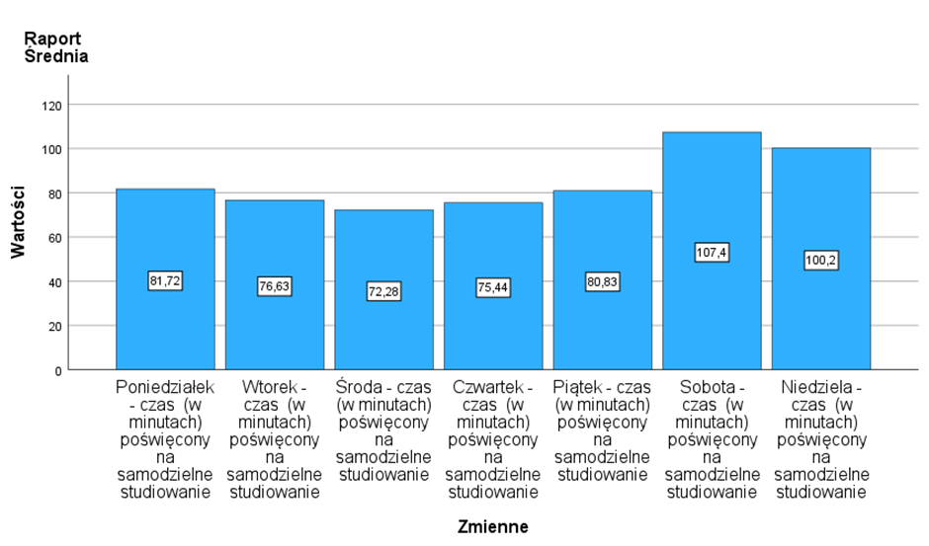

**Wykres 1 Proszę przypomnij sobie co robiła/-eś w trakcie minionego tygodnia i określ ile czasu (w minutach) w ciągu każdego z tych dni poświęciła/-eś na czynności związane ze studiowaniem.**

Czynności związane z samodzielnym studiowaniem takie jak: przygotowywanie się do zajęć (pozyskiwanie informacji o charakterze naukowym, lektura tekstów, odrabianie prac domowych), samodzielne uczenie się (utrwalanie treści przerabianych na zajęciach, tworzenie /porządkowanie notatek), realizacja projektów o charakterze naukowym lub dydaktycznym związanych z realizacją zajęć, uczestnictwo w innych formach uczenia się, itp., zajmują respondentom średnio od 81, 72 do 107,4 minut dziennie. Największa aktywność ankietowanych studentów w tym zakresie, odbywa się w weekendy. W soboty wynosi ona 107,4 minuty a w niedziele 100,2 minuty. W poniedziałki i piątki średnie tej wartości są zbliżone do siebie i wynoszą odpowiednio: w poniedziałki 81, 72 minuty a w piątki 80, 83 minuty. Respondenci najmniej czasu poświęcają na samodzielną naukę w środku tygodnia. We wtorki średnia wartość wynosi 76, 63 minuty, w środy 72, 28 minut, w czwartki 75, 44 minuty.

## Przygotowanie do zajęć

Z podanych wypowiedzi wynika, że zdecydowana większość studentek i studentów przygotowuje się do zajęć na podstawie notatek z zajęć, czyta zadaną literaturę oraz wykonuje zadania zlecone przez wykładowców. Najczęściej pojawiające się odpowiedzi wskazane przez respondentów to: uczę się, przygotowuję notatki, czytam wskazaną literaturę, odrabiam zlecone zadania, przygotowuję zadane projekty lub prezentację. Czynności, na które ankietowani studenci wskazują to: porządkowanie notatek, ich uzupełnianie lub poszerzanie wiadomości w nich zawartych poprzez konfrontację z innymi studentami. Nie wszyscy respondenci dokładnie określili sposób, w jaki sporządzają notatki. Z wybranych wypowiedzi można wnioskować, że zdecydowana większość studentów realizuje je w sposób tradycyjny. Pojawiają się jednak odpowiedzi wskazujące na to, że część respondentów sporządza je w formie zapisu elektronicznego bezpośrednio podczas wykładów lub przepisuje je w domu na etapie porządkowania notatek.

Incydentalnie pojawiają się wypowiedzi dotyczące samodzielnego poszukiwania dodatkowych materiałów z zakresu tematyki, która wzbudziła szczególne zainteresowanie respondenta, bądź wiąże się bezpośrednio ze studiowanym kierunkiem. W tym obszarze pojawiają się również takie działania jak: korzystanie z Internetu, w tym z mediów społecznościowych (1 osoba), oglądanie filmów tematycznych na YouTube (1 osoba). W przypadku nauki języków obcych pojawia się korzystanie z materiałów firmy Quizlet takich jak: cyfrowe fiszki czy gry edukacyjne (1 osoba). 3 wypowiedzi wskazują na korzystanie z informacji zawartych w sylabusach (USOS – 1 osoba) oraz realizacji zadań wskazanych przez wykładowców w aplikacji MS TEAMS (2 osoby). 1 wypowiedź dotyczy opracowywania pomocy dydaktycznych oraz uczestnictwa w webinarach i konferencjach.

Tylko 8 osób z ankietowanych opowiedziało, że nie podejmuje żadnych działań w celu przygotowywania się do zajęć realizowanych na uczelni.

## Przygotowanie do egzaminów i zaliczeń

Najczęściej pojawiające się wypowiedzi to: „uczę się z notatek i prezentacji”, „porządkuję i uzupełniam notatki”, „tworzę fiszki, filmiki edukacyjne”, „czytam literaturę”, „robienie testów, zadań”.

Podobnie jak w pytaniu analizowanym powyżej, znaczącą i dominującą odpowiedzią było korzystanie z notatek. Większość ankietowanych studentek i studentów podczas nauki korzysta z notatek własnych. Część respondentów wymienia się notatkami z innymi osobami z grupy studenckiej i w ten sposób uzupełnia wymagany zakres materiału. Trzy osoby wskazują na to, że korzystają wyłącznie z cudzych materiałów, w tym jedna z nich notatki kupuje. Ankietowani tworzą fiszki głównie na podstawie własnych notatek. Dwie osoby korzystają z fiszek opracowywanych poprzez Quizlet. Pojawiają się wypowiedzi takie jak: „robię notatki w komputerze, następnie drukuję, podkreślam najważniejsze rzeczy, a później staram się je kojarzyć z czymś, do notatek używam wielu kolorów, podkreślam kolorowym mazakiem”.

Nauka z notatek i fiszek odbywa się głównie poprzez powtarzanie na głos. Wiele wypowiedzi wskazuje na taki rodzaj zapamiętywania wymaganych treści. Niektórzy respondenci nagrywają materiał i odsłuchują go wielokrotnie. Świadczą o tym następujące odpowiedzi: „słucham nagranych notatek”, „słuchanie nagrań”, „słucham, nagrywanie siebie czytającej lub mówiącej w celu utrwalenia informacji, osłuchania się”, „piszę mówiąc na głos”, „zapamiętuję skojarzenia”, „robię notatki i powtarzam je na głos”, „nagrywam i słucham siebie”. Jedna osoba wskazała następującą odpowiedź: „chodzę i mówię co zapamiętałam po przeczytaniu notatek”.

Podczas powtarzania materiału aspekt wymiany myśli z innymi oraz wspólna nauka w grupie pojawia się dosyć często. Odpytywanie i wspólna nauka pojawia się w 71 odpowiedziach. Tylko w trzech przypadkach respondenci wskazują na osoby z rodziny, reszta dotyczy grupy studenckiej lub przyjaciół. Dwie osoby wskazują na potrzebę samotności podczas nauki.

Zdecydowana mniejszość korzysta z technik efektywnego uczenia się, mnemotechnik. W 10 przypadkach respondenci wspominają o wykorzystywaniu mapy myśli. Podobnie jest w przypadku wykorzystywania gotowych testów lub tworzenia własnych. W 4 przypadkach pojawiły się odpowiedzi takie jak: „oglądam materiały edukacyjne ze sprawdzonych źródeł”, „słucham podcastów naukowych”, „słuchanie podcastów”. Większa grupa odpowiadających ogląda filmy oraz materiały naukowe w Internecie.

W dwóch przypadkach przygotowanie do egzaminu wiąże się z systematycznością i zaplanowaniem nauki oraz wskazuje się na dwutygodniowy okres nauki przed egzaminem („Tworzę harmonogram pracy i planuję dni i godziny jakie poświęcę na dany przedmiot, staram się zachować ok. 2-tygodniowy czas od daty egzaminu”, „Staram się aby w miesiącu sesji mieć jak najwięcej dni wolnych od pracy zarobkowej, Dbam o swoje otoczenie i staram się zachowywać higienę snu”). Również dwie osoby wskazują na okres 1 tygodnia jako czas przygotowania się do egzaminu. W 3 przypadkach respondenci wskazują na jednodniową naukę tuż przed egzaminem. Inne wypowiedzi nie poruszają tego problemu. W 4 przypadkach respondenci przed rozpoczęciem nauki sprawdzają zakres wymaganego materiału i wymagania zaliczeniowe zawarte w sylabusach (USOS). W dwóch przypadkach odpowiedź udzielona brzmi następująco: „nie podejmuję działań” i „minimalna nauka”.

## Działalność podejmowana w uczelni

**Tabela 2 Który z poniższych rodzajów działalności podejmujesz w APS:**

|  |  |  |
| --- | --- | --- |
| **rodzaj działalności:** | **tak** | **nie** |
| udział w konferencjach/seminariach naukowych w roli słuchacza | 21,9% | 77,6% |
| udział w spotkaniach z wybitnymi osobistościami świata nauki, sztuki, mediów, itp. | 20,6% | 78,8% |
| udział w konkursach naukowych | 7% | 98,7% |
| udział w projektach naukowych i/lub edukacyjnych | 17,6% | 81,5% |
| uczestnictwo w szkoleniach wykraczających poza program studiów | 14,2% | 85,3% |
| udział w badaniach naukowych wykraczających poza program studiów | 11,7% | 87,4% |
| udział w wizytach studyjnych / wyjazdach do instytucji/ośrodków związanych z kierunkiem studiów | 19,2% | 80,1% |
| działalność w kole naukowym | 16,0% | 83,3% |
| działalność w Samorządzie Studentów APS (Rada Studentów, Zarząd Samorządu) | 1,6% | 97,8% |
| działalność sportowa | 3,8% | 95,7% |
| działalność artystyczna | 9,0% | 90,5% |
| wolontariat | 3,8% | 95,7% |
| chór | 1,6% | 97,8% |
| inna (jaka?) | 1,1% | 98,4% |

Większość ankietowanych studentek i studentów nie podejmuje żadnego rodzaju działalności spośród proponowanych przez APS oraz innych. Wskaźnik ten waha się od 98,7% do 77,6%. Największe zaangażowanie respondentów w tym obszarze widoczne jest w uczestnictwie w konferencjach/seminariach naukowych w roli słuchacza (21,9%) oraz w spotkaniach z wybitnymi osobistościami świata nauki, sztuki, mediów, itp.(20,6%). Na kolejnym miejscu znalazł się: udział w wizytach studyjnych / wyjazdach do instytucji/ośrodków związanych z kierunkiem studiów (19,2%) oraz Udział w projektach naukowych i/lub edukacyjnych (17,6%). Kolejna działalność ciesząca się popularnością wśród respondentów to przynależność do kół naukowych (16%) oraz uczestnictwo w szkoleniach wykraczających poza program studiów (14,2%). Aktywności znajdujące się poniżej 10% wskaźnika procentowego to: działalność artystyczna (9%), udział w konkursach naukowych (7%), działalność sportowa(3,8%) oraz wolontariat (3,8%.) Najmniej liczną grupę zainteresowań stanowi: działalność w Samorządzie Studentów APS (Rada Studentów, Zarząd Samorządu) i wynosi 1,6% oraz chór – 1,6%. Inna działalność została wskazana przez 1,1% respondentów. Brak takiej aktywności określiło 98,4% respondentów. Wskazano na taką działalność jak: Erazmus buddy oraz bycie ambasadorem w liceum.

# Obszar: zainteresowania

W ramach tego obszaru skupiono się na tym, jakie są zainteresowania osób studiujących w Akademii oraz czy te zainteresowania są związane z kierunkiem nauki. Najczęściej studentki i studenci wśród swoich zainteresowań wymieniają muzykę. Z wypowiedzi respondentów wynika, że są oni przede wszystkim odbiorcami muzyki. W kilku przypadkach respondenci dokładnie określili gatunek zainteresowań muzycznych np.: hip-hop, rock. Pojawia się jednak także wiele odpowiedzi wskazujących na twórczą aktywność w tym obszarze. Wśród instrumentów na których grają ankietowane osoby najczęściej wymieniane są: fortepian/pianino, keybord oraz gitara. Pojawił się także saksofon, ukulele, perkusja, skrzypce i flet. Wiele odpowiedzi dotyczyła śpiewu. Dwie osoby wskazały, że zajmują się komponowaniem utworów muzycznych, jedna zajmuje się realizacją nagłośnień i dźwięku.

Wśród zainteresowań osób badanych dominującą rolę odgrywa sport i szeroko rozumiane aktywności ruchowe. Większość respondentów udzieliła odpowiedzi ogólnej (sport), nie wskazującej na rodzaj uprawianej dyscypliny. Wśród sportów najczęściej wymienianych są: siatkówka, pływanie, joga, pilates, narciarstwo oraz siłownia. Najczęściej wskazywana aktywność ruchowa to taniec. W kilku przypadkach pojawia się informacja: taniec irlandzki, taniec sportowy, zumba, taniec towarzyski. Często wymieniane są również: jazda na rowerze, rolki, deskorolka oraz jazda konna. Rzadko respondenci wskazali na: tenis ziemny, piłkę nożną, łyżwiarstwo figurowe, boks, sporty ekstremalne – paralotniarstwo, łucznictwo czy wspinaczkę. Pośród aktywności ruchowej wymieniano również spacery i turystykę górską.

Kolejna, liczna grupa respondentów interesuje się czytelnictwem oraz filmem. W większości odpowiedzi nie zostały udzielone szczegółowe informacje, dotyczące wskazanych zainteresowań, jednak pojawiają się takie kategorie jak: fantastyka, horror, komiks, literatura popularnonaukowa, pozycje historyczne, literatura piękna. Podobne kategorie powtarzają się w przypadku filmu. W kilku wypowiedziach powtarza się wskazanie na literaturę oraz film: angielski, japoński i skandynawski.

Duża grupa respondentów wskazuje na: podróże, zwiedzanie, poznawanie innych kultur oraz naukę języków obcych.

Kolejnym rodzajem zainteresowań popularnym wśród ankietowanych studentek i studentów jest twórczość artystyczna oraz rękodzieło. W ramach rękodzieła pojawiają się następujące zainteresowania: szycie i szydełkowanie, robienie na drutach, haft, wytwarzanie biżuterii z koralików, wytwarzanie makram. Wśród twórczości artystycznej respondenci wymieniają przede wszystkim: malarstwo, rysunek, grafikę cyfrową i animację oraz fotografię. Dwa razy wspomniano o grafice warsztatowej. Liczna grupa ankietowanych studentów wskazuje na relaksacyjne malowanie obrazów po cyferkach. Część respondentów interesuje się historią sztuki, chodzi na wystawy oraz do teatru. Trzy osoby wskazały na uprawianie czynnego pisarstwa (pisanie opowiadań, tekstów piosenek, wierszy).

Liczną grupę stanowią odpowiedzi dotyczące zainteresowań bezpośrednio związanych ze studiowanym kierunkiem. Wskazano następujące dyscypliny: psychologia, pedagogika, socjologia, terapia z arteterapią, resocjalizacja. Można przypuszczać, że część odpowiedzi dotycząca zainteresowań twórczością plastyczną oraz historią sztuki może być związana ze studiowaniem na kierunku edukacja artystyczna w zakresie sztuk plastycznych. Ankietowani pogłębiają swoją wiedzę poprzez czytanie książek, artykułów oraz oglądanie filmów tematycznych.

Spora grupa respondentów interesuje się: gotowaniem, pieczeniem, modą, kosmetologią, zdrowiem fizycznym oraz psychicznym. W mniejszości odpowiedzi pojawia się wskazanie na zainteresowanie grami komputerowymi, planszówkami czy szaradami. W tej grupie ilościowej pojawia się również majsterkowanie i motoryzacja. Incydentalne zainteresowania związane są z historią. Wymieniano tu oglądanie programów historycznych oraz czytanie artykułów historycznych poruszających tematykę rewolucji kubańskiej, postaci Jana Zamoyskiego, II wojny światowej, socjalizmu, Republiki Czeskiej, europejskich monarchii. We wspomnianej grupie pojawiły się również zainteresowania działalnością polityczno-społeczną, inicjatywami rządowymi i pozarządowymi oraz harcerstwem. Jedna osoba interesuje się ziołolecznictwem.

## Postrzegane korzyści z zainteresowań

W tej części badania zastosowano skalę od 0 do 5, gdzie 0 oznacza brak korzyści, a 5 bardzo dużo korzyści. Dane przedstawiono na wykresach

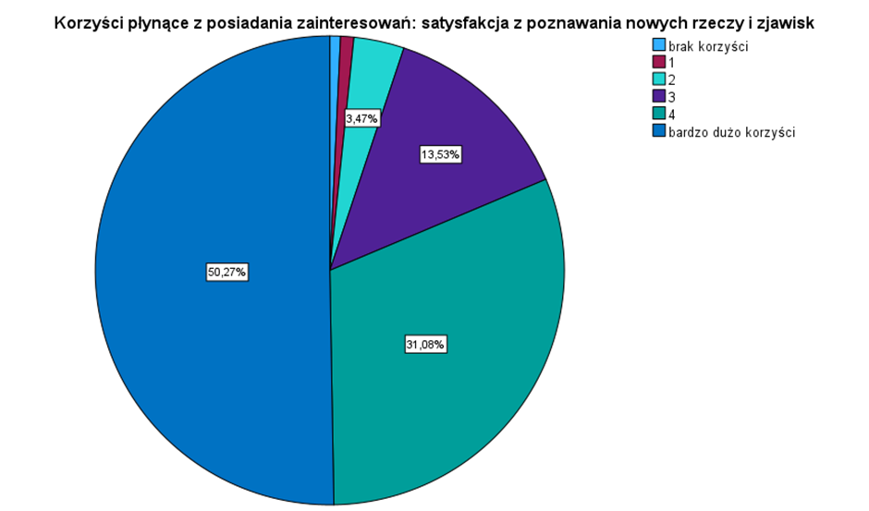

**Wykres 2 Satysfakcja z poznawania nowych rzeczy i zjawisk**

Zdecydowana większość respondentów uważa, że własne zainteresowania przynoszą im satysfakcję z poznawania nowych rzeczy i zjawisk. 49,4% ankietowanych wskazuje na bardzo duże korzyści, a 30,5% ankietowanych ocenia je na 4. Zdecydowana mniejszość respondentów – 7% uważa, że nie przynoszą one żadnych korzyści, a 9% ocenia je w skali na 1. Wartości średnie wskazane na skali jako 2 i 3oznaczyło w sumie 16,7% respondentów.

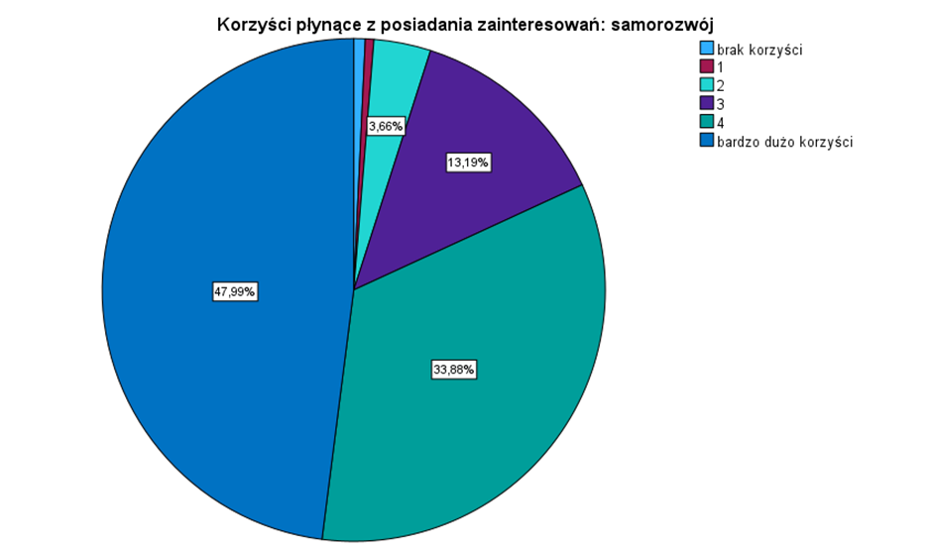

**Wykres 3 Samorozwój**

Zdecydowana większość respondentów uważa, że własne zainteresowania dają możliwość samorozwoju. 47,0% badanych uważa, że przynoszą one bardzo dużo korzyści, 33,2% ankietowanych ocenia je na 4. Tylko 0,7% respondentów uważa, że nie przynoszą one żadnych korzyści, a 0,5% ocenia je w skali na 1. Wartości średnie wskazane na skali jako 2 i 3 oznaczyło w sumie 16,5% ankietowanych.

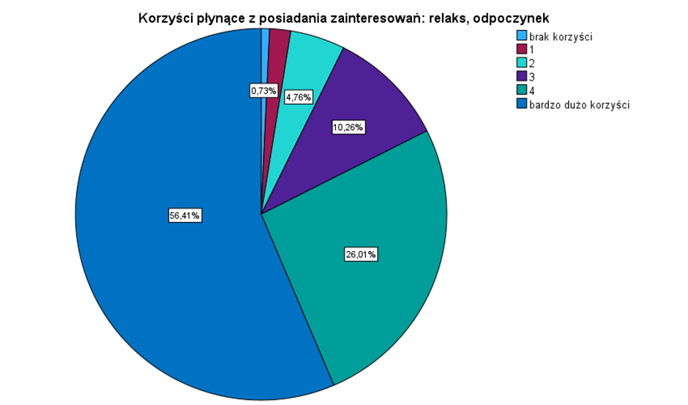

**Wykres 4 Relaks, odpoczynek**

Zdecydowana większość respondentów uważa, że własne zainteresowania przyczyniają się do zrelaksowania i wypoczynku. 55,3% respondentów uważa, że przynoszą one bardzo dużo korzyści, 25,5% ankietowanych ocenia je na 4. 0,7% respondentów uważa, że nie przynoszą one żadnych korzyści, 1,8% ocenia je w skali na 1. Wartości średnie wskazane na skali jako 2 i 3 oznaczyło w sumie 14,8% osób.

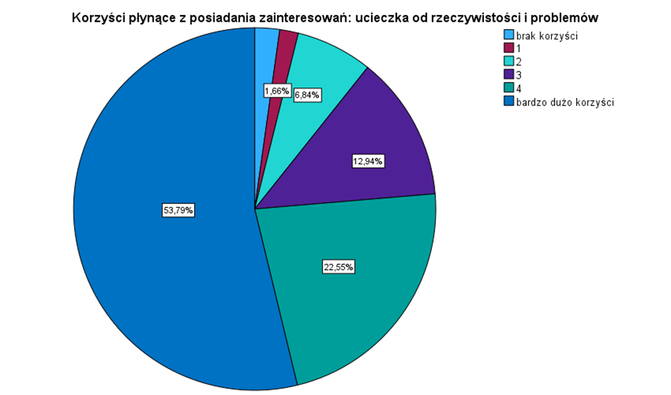

**Wykres 5 Ucieczka od rzeczywistości i problemów**

Większość respondentów wskazuje ucieczkę od rzeczywistości i problemów jako korzyść płynącą z posiadania zainteresowań. 52,2% respondentów uważa, że przynosi ona bardzo duże korzyści, 21,9% ankietowanych ocenia je na 4. 2,2% badanych uważa, że nie przynoszą one żadnych korzyści, 1,6% ocenia je w skali na 1. Wartości średnie wskazane na skali jako 2 i 3 oznaczyło w sumie 19,2% respondentów.

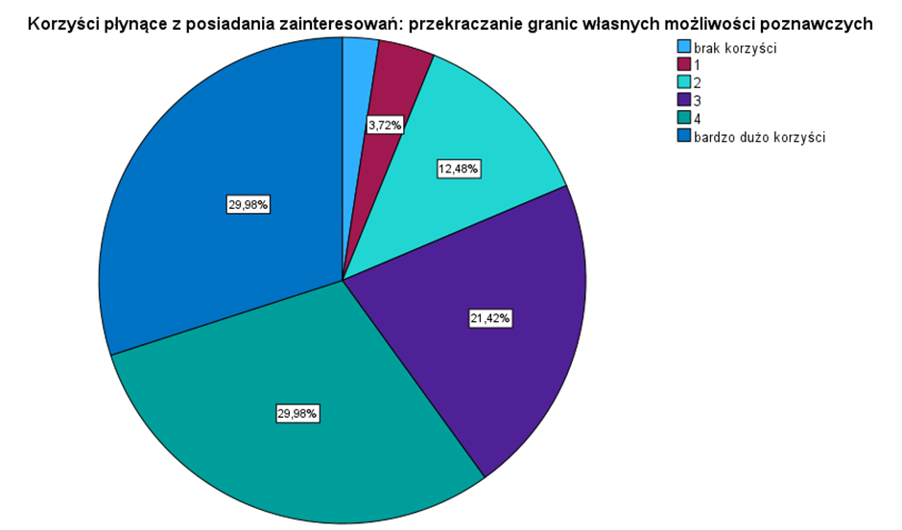

**Wykres 6 Przekraczanie granic własnych możliwości poznawczych**

Osoby biorące udział w badaniu wskazują na przekraczanie granic własnych możliwości poznawczych i postrzegają je jako korzyść płynącą z posiadania zainteresowań. W tym przypadku jednak 5 punktów (bardzo duże korzyści) i 4 punkty osiągnęły taką samą wartość – 28,9% . 2,3% respondentów nie dostrzega tu żadnych korzyści, 1,6% ocenia je w skali na 1. Wartości średnie wskazane na skali jako 2 i 3 punkty wzrosły w stosunku do poprzednich wykresów i zbliżają się do wartości procentowych punktów 4 i 5. W sumie oznaczyło je 32,6 % respondentów.

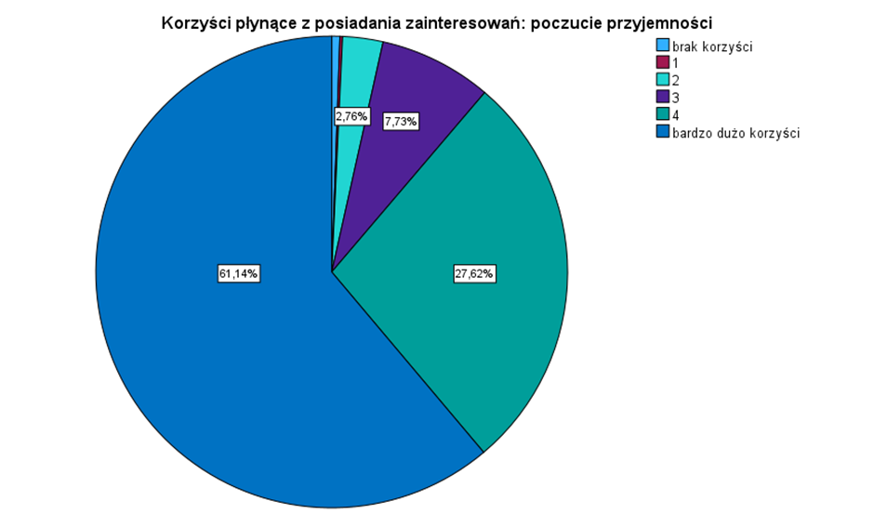

**Wykres 7 Poczucie przyjemności**

Poczucie przyjemności jest korzyścią zdecydowanie wysoko ocenianą przez respondentów. Dominuje tu ocena 5-punktowa – tę odpowiedź wybrało 59,6% osób. 26,9% ankietowanych ocenia je na 4. Jedynie 0,5% respondentów uważa, że nie przynosi ono żadnych korzyści, 0,2% ocenia je w skali na 1. Wartości średnie wskazane na skali jako 2 i 3 oznaczyło w sumie 10,2% respondentów.

**Poszerzanie horyzontów**

Podobnie jak w przypadku poczucia przyjemności, poszerzanie horyzontów jest postrzegane przez ankietowanych studentów jako wartość przynosząca bardzo dużo korzyści (42,2%). 36,4% respondentów ocenia je na 4. Niewielki procent ankietowanych uważa, że nie przynosi ono żadnych korzyści (0,9%), a 1,1% ocenia je w skali na 1. Wartości średnie wskazane na skali jako 2 i 3 oznaczyło w sumie 16,2% respondentów.

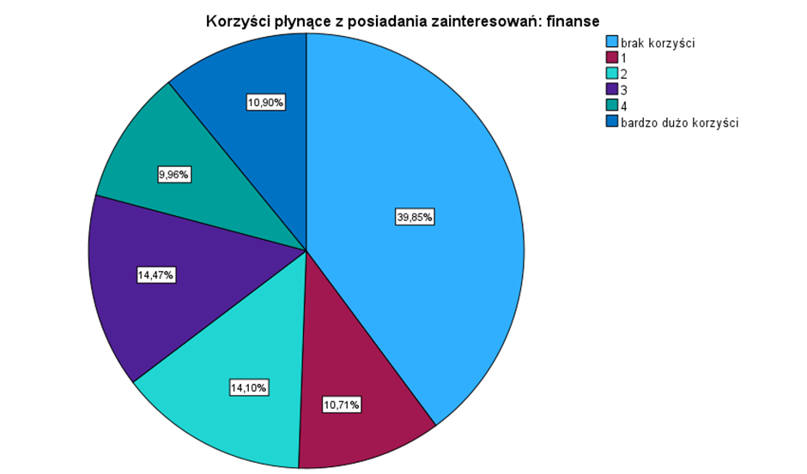

**Wykres 8 Finansowe**

W przeciwieństwie do poprzednich korzyści w przypadku korzyści finansowych wynikających z zainteresowań zdecydowanie dominują punkty 0 i 1. Na brak korzyści w tym obszarze wskazuje 38,1%, a 10,2% ocenia je w skali na 1. Podobnie, bo 10,4% respondentów oceniło tą korzyść na 5. Najmniej, bo 9,5% respondentów wskazało na skali – 4. Wartości średnie wskazane na skali jako 2 i 3 oznaczyło w sumie 27,3% respondentów. W tym przypadku obie oceny są do siebie zbliżone. Odpowiedź 2 wybrało 13,5%, odpowiedź 3 wybrało 13,8% badanych.

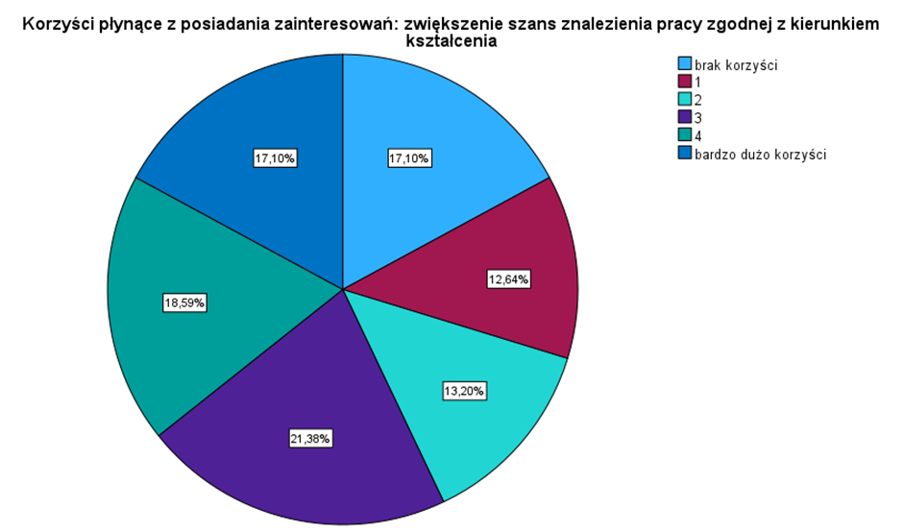

**Wykres 9 Zwiększenie szans znalezienia pracy zgodnej z kierunkiem kształcenia**

Korzyści wynikające ze zwiększenia szans znalezienia pracy zgodnej z kierunkiem kształcenia respondenci oceniają niejednoznacznie. Najwięcej osób wybrało odpowiedź 3 (20,6%) oraz 4 (18,0%). Taki sam procent ankietowanych – 16,5% wybrało skrajne odpowiedzi: brak korzyści oraz bardzo dużo korzyści. Najmniejszy procent respondentów wskazało 1 - 12,2% i odpowiedź 2 – 12,7%.

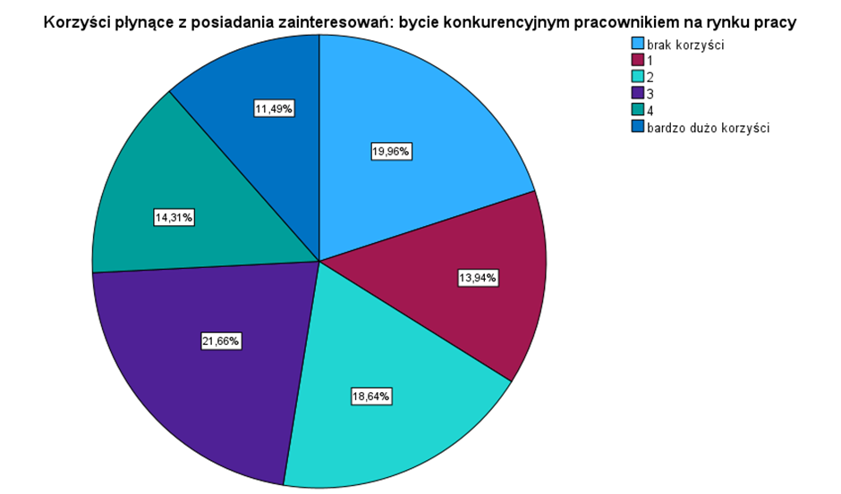

**Wykres 10 Bycie konkurencyjnym pracownikiem na rynku pracy**

Podobnie jak w przypadku korzyści wynikających ze zwiększenia szans znalezienia pracy zgodnej z kierunkiem kształcenia, korzyść bycia konkurencyjnym pracownikiem na rynku pracy respondenci oceniają niejednoznacznie. Najwięcej osób wybrało odpowiedź 3 (20,6%) . Brak korzyści w tym zakresie dostrzega 19.0% respondentów. 17,8% ankietowanych studentów wybrało odpowiedź 2. Podobny procent badanych wybrało punkty 1 (13,3%) oraz 4 (13,6%). Najmniejszy procent respondentów widzi bardzo dużo korzyści w byciu konkurencyjnym pracownikiem na rynku pracy (11,0%).

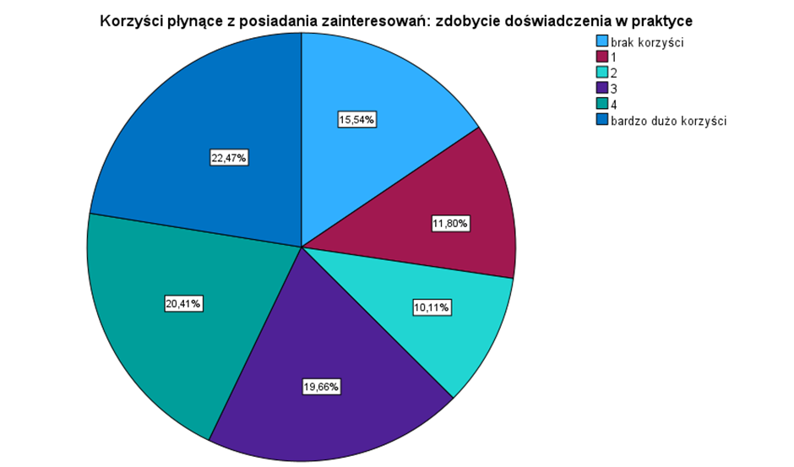

**Wykres 11 zdobycie doświadczenia w praktyce**

Podobnie jak w dwóch poprzednich przypadkach, korzyści ze zdobycia doświadczenia w praktyce respondenci oceniają niejednoznacznie. Osób uważających, że takie doświadczenie przynosi bardzo dużo korzyści jest najwięcej – 21,5% , a respondenci oceniający na 4 stanowią 19,6%. W sumie obie te oceny nie przekraczają granicy 50% ogółu opinii. 3 na skali wybrało 18,9% ankietowanych, co jest wartością zbliżoną do 4. Brak korzyści dostrzegło w tym przypadku 14,9% respondentów, a 11,3% wybrało 1. Najmniej ankietowanych oceniło tę korzyść na 9,7%, wybierając na skali 2.

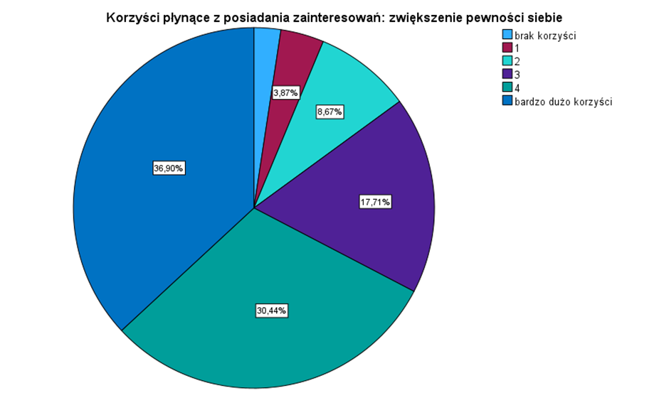

**Wykres 12 Zwiększenie pewności siebie**

Zwiększenie pewności siebie jest korzyścią zdecydowanie wysoko ocenianą przez respondentów. Ocenę 5-punktową wybrało 35,9%. 29,6 % ankietowanych ocenia ją na 4. 2,3 % respondentów uważa, że nie przynosi ona żadnych korzyści, a 3.8 % ocenia je w skali na 1. Wartości średnie wskazane na skali jako 2 i 3 oznaczyło w sumie 25,6% respondentów.

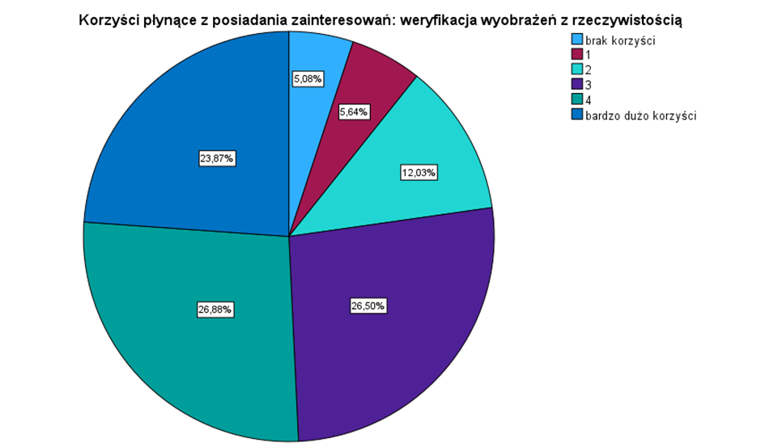

**Wykres 13 Weryfikacja wyobrażeń z rzeczywistością**

Prawie połowa respondentów uważa, że weryfikacja wyobrażeń z rzeczywistością płynąca z posiadania zainteresowań przynosi im dużo lub bardzo korzyści (odpowiedź 4 na skali – 25,7%, odpowiedź 5 na skali – 22,8%). Odpowiedź 3 z grupy średnich opinii jest bardzo zbliżona do odpowiedzi 4. 25,3% respondentów zdeklarowało 3 w skali oceny tej korzyści. 4,8% ankietowanych osób uważa, że weryfikacja wyobrażeń z rzeczywistością nie przynosi im żadnych korzyści, a 5,4% ocenia tą kategorię bardzo nisko (odpowiedź 1 na skali). 11,5% respondentów zaznaczyło na skali odpowiedź 2.

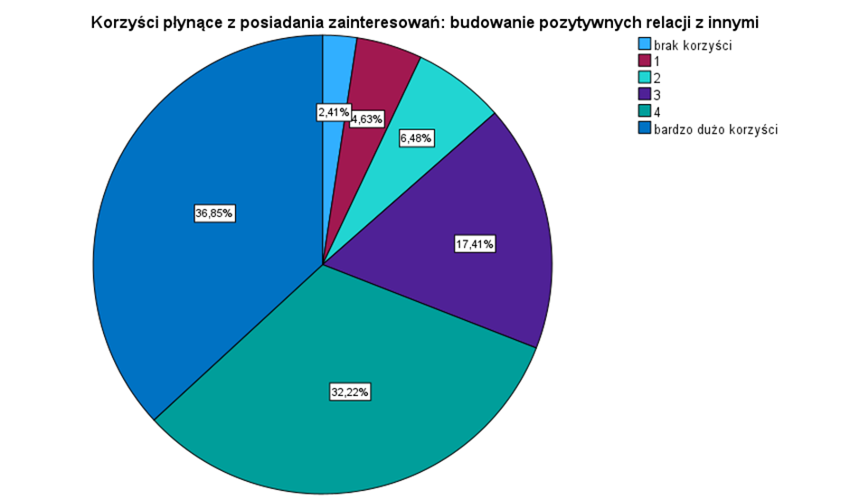

**Wykres 14 Budowanie pozytywnych relacji z innymi**

Zdecydowana większość respondentów uważa, że własne zainteresowania skutkują wartością budowania pozytywnych relacji z innymi. 35,7% ankietowanych wskazuje na bardzo duże korzyści, a 10,2% ankietowanych ocenia je na 4. Zdecydowana mniejszość respondentów – 2,3% uważa, że budowanie pozytywnych relacji z innymi nie przynosi żadnych korzyści, a 4,5% ocenia je w skali na 1. Wartości średnie wskazane na skali jako 2 i 3 oznaczyło w sumie 23,2% respondentów.

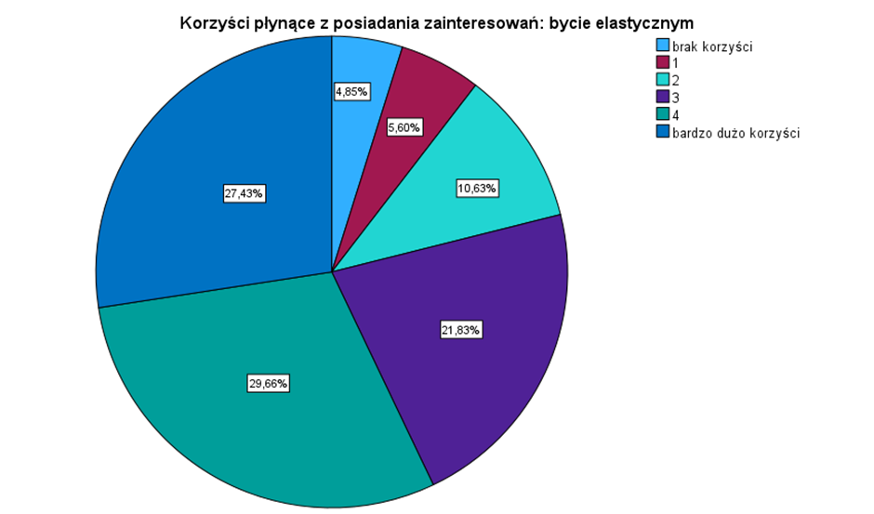

**Wykres 15 Bycie elastycznym**

Ponad połowa respondentów uważa, że własne zainteresowania skutkują wartością bycia elastycznym i ocenia, że przynosi ono duże lub bardzo duże korzyści: 26,4% ankietowanych wskazuje na bardzo duże korzyści, a 28,5% ankietowanych ocenia je na 4. Zdecydowana mniejszość respondentów – 4,7% uważa, że bycie elastycznym nie przynosi żadnych korzyści, a 5,4% ocenia je nisko na 1. Wartości średnie wskazane na skali jako 2 i 3 oznaczyła dość duża grupa ankietowanych i wynosi ona odpowiednio: dla 2 – 10,2% i dla 3 – 21,0 %, w sumie daje to 31,2% odpowiedzi.

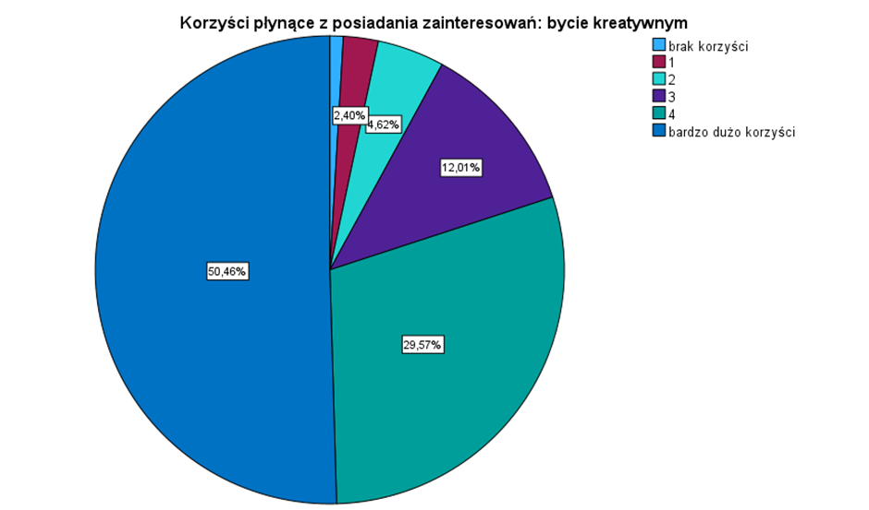

**Wykres 16 Bycie kreatywnym**

Zdecydowanie ponad połowa respondentów uważa, że własne zainteresowania przynoszą efekt w postaci bycia kreatywnym i ocenia, że przynosi on duże lub bardzo duże korzyści: 49,0% ankietowanych wskazuje na bardzo duże korzyści, a 28,7% ankietowanych ocenia je na 4. Niewielki odsetek respondentów (0,9%) wybrał na skali 0 (brak korzyści) , a 2,3% ocenia je nisko na 1. Wartości średnie wskazane na skali jako 2 i 3 oznaczyło sumie 16,2% grupa ankietowanych, co wynosi odpowiednio: dla 2 – 4,5% i dla 3 – 11,7% odpowiedzi.

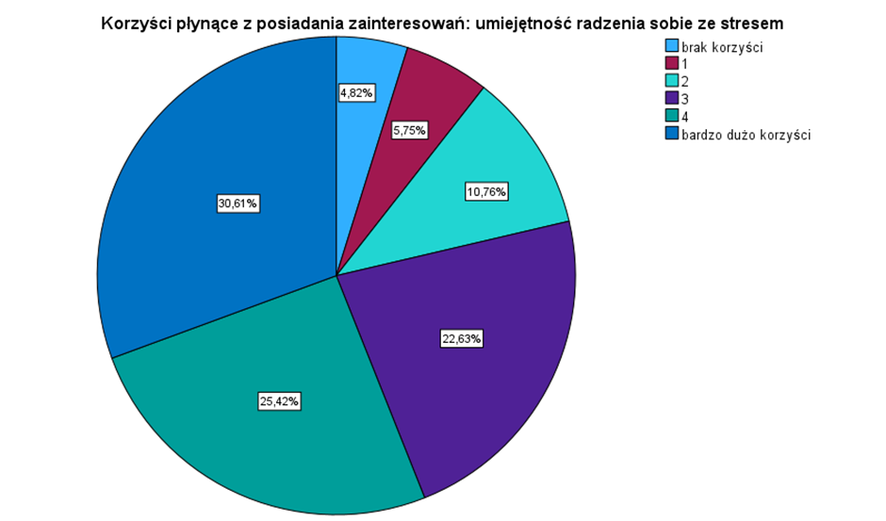

**Wykres 17 Umiejętność radzenia sobie ze stresem**

Ponad połowa respondentów uważa, że własne zainteresowania przynoszą efekt w postaci rozwoju umiejętności radzenia sobie ze stresem i ocenia, że przynosi ona duże lub bardzo duże korzyści: 29,6% ankietowanych wskazuje na bardzo duże korzyści, a 24,6% ankietowanych ocenia je na 4. 4,7% wybrało na skali 0 (brak korzyści), a 5,6% ocenia je nisko na 1. Wartości średnie wskazane na skali jako 2 i 3 oznaczyła stosunkowo duża grupa ankietowanych i wynosi ona odpowiednio: dla 2 – 10,4 % i dla 3 – 21,9%, w sumie daje to 32,3% odpowiedzi.

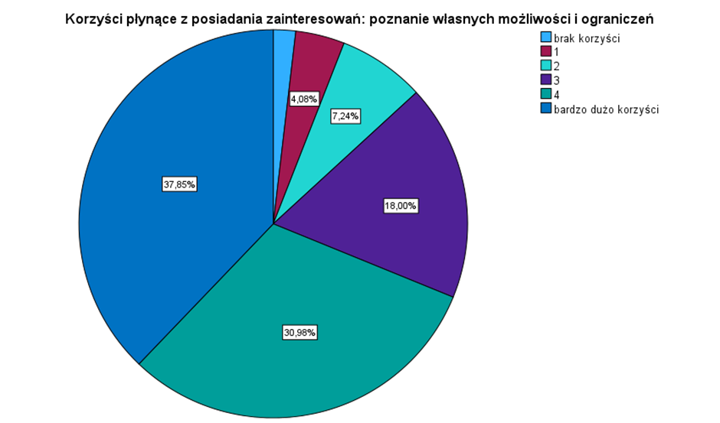

**Wykres 18 Poznanie własnych możliwości i ograniczeń**

Ponad połowa respondentów uważa, że własne zainteresowania przynoszą efekt w postaci poznania własnych możliwości i ograniczeń. Ankietowani oceniają, że efekt ten daje duże lub bardzo duże korzyści: 36,6% ankietowanych wskazuje na bardzo duże korzyści, a 30,0% ankietowanych ocenia je na 4. 1,8% wybrało na skali 0 (brak korzyści), a 3,9% ocenia je nisko na 1. Wartości średnie wskazane na skali jako 2 i 3 oznaczyło w sumie 24,4% respondentów, co wynosi odpowiednio: dla 2 – 7,0% i dla 3 – 17,4%.

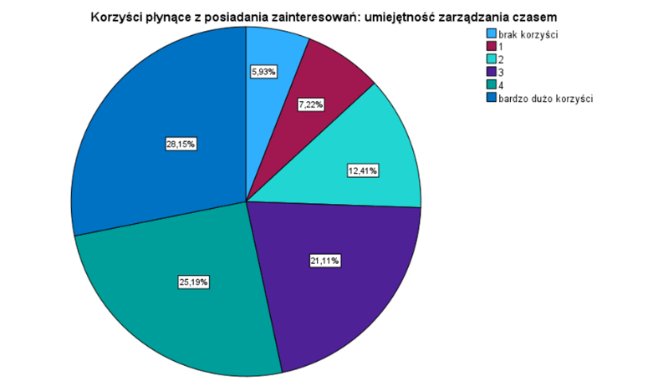

**Wykres 19 Umiejętność zarządzania czasem**

Ponad połowa respondentów uważa, że własne zainteresowania przynoszą efekt w postaci rozwoju umiejętności zarządzania czasem. Ankietowani oceniają, że efekt ten daje duże lub bardzo duże korzyści: 27,3% ankietowanych wskazuje na bardzo duże korzyści, a 24,4% ankietowanych ocenia je na 4. 5,7% wybrało na skali 0 (brak korzyści), a 7.0% ocenia je nisko na 1. Wartości średnie wskazane na skali jako 2 i 3 oznaczyło w sumie 32,5% respondentów, co wynosi odpowiednio: dla 2 – 12,0% i dla 3 – 20,5%. Na uwagę zasługuje fakt stosunkowo wysokiego odsetku ankietowanych oceniającego tę korzyść na 3 (20,5%).

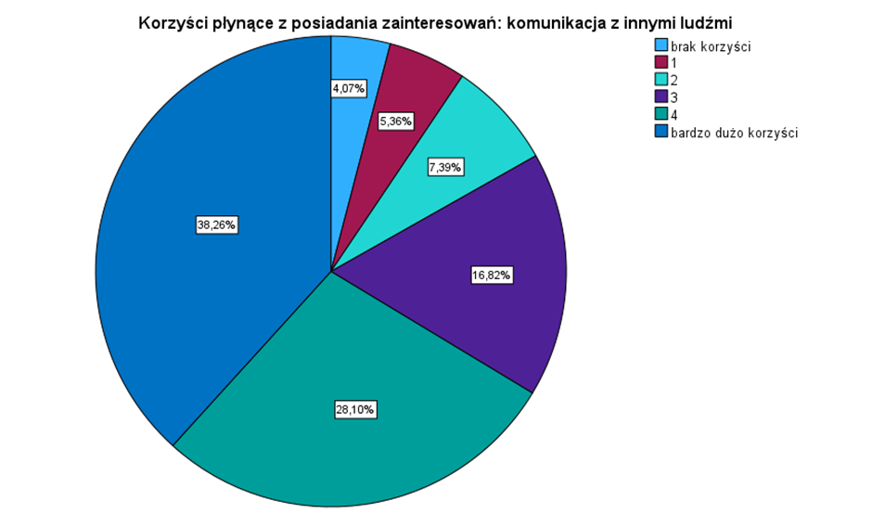

**Wykres 20 Komunikacja z innymi ludźmi**

Zdecydowanie ponad połowa respondentów uważa, że własne zainteresowania przynoszą efekt w postaci rozwoju umiejętności komunikowania się z innymi ludźmi. Ankietowani oceniają, że efekt ten daje duże lub bardzo duże korzyści: 37,2% ankietowanych wskazuje na bardzo duże korzyści, a 27,3% ankietowanych ocenia je na 4. 3,9% wybrało na skali 0 (brak korzyści), a 5,2% ocenia je nisko na 1. Wartości średnie wskazane na skali jako 2 i 3 oznaczyła stosunkowo duża grupa ankietowanych i wynosi ona odpowiednio: dla 2 – 7,2 % i dla 3 – 16,3%, w sumie daje to 23,5% odpowiedzi.

Z zaprezentowanych danych wynika, że ponad połowa respondentów wysoko ocenia korzyści płynące z zainteresowań (w nawiasach w kolejności: bardzo dużo korzyści i 4).

Najwięcej ankietowanych studentów w swoich zainteresowaniach odnajduje:

* poczucie przyjemności (59,6% i 26,9%)
* relaks, odpoczynek (55,3% i 25,5%)
* ucieczkę od rzeczywistości i problemów (52,2% i 21,9%)
* satysfakcję z poznawania nowych rzeczy i zjawisk (49,4% i 30,5%)
* bycie kreatywnym (49,0% i 28,7%)
* samorozwój (47,0% i 33,2%)
* poszerzanie horyzontów (42,2% i 36,4%)
* poznanie własnych możliwości i ograniczeń (36,6% i 30,0%)
* budowanie pozytywnych relacji z innymi (35,7% i 31,2%)
* zwiększenie pewności siebie (35,9% i 29,6%)
* komunikacja z innymi ludźmi (37,2% i 27,3%)
* umiejętność radzenia sobie ze stresem (29,6% i 24,6%)
* przekraczanie granic własnych możliwości poznawczych (28,9% i 28,9%)
* umiejętność zarządzania czasem (27,3% i 24,4%)
* bycie elastycznym (26,4% i 28,5%)
* weryfikacja wyobrażeń z rzeczywistością (23,8% i 26,8%)

Respondenci nisko ocenili w zasadzie tylko jedną korzyść – finanse.

(w nawiasach w kolejności: brak korzyści i 1)

* finanse (38,1% i 10,2%) – bardzo dużo korzyści wynikających z zainteresowań w tym obszarze dostrzega tylko 10,4% respondentów.

Duże zróżnicowanie wykazują wykresy takich korzyści jak:

* zwiększenie szans znalezienia pracy zgodnej z kierunkiem kształcenia
* bycie konkurencyjnym pracownikiem na rynku pracy
* zdobycie doświadczenia w praktyce

W obrębie większości punktów na skali średnia ocen wyżej wymienionych korzyści wynosi od 15% do 20%.

**Tabela 3 Oceń, które z poniższych rodzajów aktywności są dla Ciebie ważne.**

|  |  |  |  |  |  |
| --- | --- | --- | --- | --- | --- |
| **rodzaj aktywności** | **zupełnie nie ważne** | **raczej nie jest ważne** | **I** **jest ważne, i nie jest ważne** | **raczej ważne** | **bardzo ważne** |
| rozwój osobisty | 0,4% | 1,3% | 3,4% | 37,9% | 56,6% |
| przygotowanie do pracy zawodowej | 0,7% | 1,6% | 12,6% | 42,4% | 42,2% |
| nauka, zdobywanie wiedzy | 0,5% | 04% | 15,3% | 46,0% | 36,6% |
| tworzenie sieci kontaktów zawodowych | 1,6% | 7,2% | 28,5% | 36,1% | 24,4% |
| udział w konferencjach/seminariach naukowych | 12,9% | 28,0% | 37,3% | 16,5% | 3,9% |
| udział w spotkaniach z wybitnymi osobistościami świata nauki, sztuki, mediów, itp. | 9,9% | 22,1% | 38,8% | 21,7% | 6,3% |
| udział w projektach naukowych i/lub edukacyjnych | 9,7% | 24,6% | 37,7% | 21,0% | 5,6% |
| uczestnictwo w szkoleniach wykraczających poza program studiów | 7,9% | 18,1% | 32,9% | 29,3% | 10,8% |
| zdobywanie dodatkowych certyfikatów | 2,0% | 6,3% | 19,7% | 43,8% | 26,8% |
| udział w badaniach naukowych wykraczających poza program studiów | 11,5% | 23,7% | 37,3% | 20,6% | 5,2% |
| udział w wizytach studyjnych / wyjazdach do instytucji/ośrodków związanych z kierunkiem kształcenia | 11,1% | 21,0% | 30,9% | 22,8% | 12,7% |
| działalność w kole naukowym | 23,2% | 32,0% | 29,6% | 9,9% | 4,1% |
| działalność sportowa w ramach APS | 45,1% | 28,9% | 16,0% | 6,1% | 2,7% |
| działalność artystyczna w ramach APS | 36,3% | 28,7% | 20,6% | 7,4% | 5,6% |
| studenckie życie towarzyskie | 5,9% | 8,4% | 22,8% | 30,0% | 31,6% |
| aktywność na forach internetowych tematycznie związanych z kierunkiem studiów | 23,5% | 24,2% | 27,8% | 17,6% | 5,6% |
| wolontariat tematycznie związany z kierunkiem kształcenia | 14,2% | 21,2% | 31,6% | 24,1% | 7,7% |
| poznanie dostępnych na rynku środków dydaktycznych przydatnych w przyszłej pracy zawodowej i czerpanie z nich inspiracji | 4,7% | 5,9% | 20,8% | 40,6% | 26,9% |

## Podsumowanie

Rozwój osobisty jest dla ponad połowy respondentów bardzo ważny. 56,6% udzieliło odpowiedzi o najwyższej wartości a 37,9% określiło rozwój osobisty jako raczej ważny. Wysoko ocenione zostały również takie aktywności jak: przygotowanie do pracy zawodowej (42,2% bardzo ważne, 42,4% raczej ważne) i nauka – zdobywanie wiedzy (36,6% bardzo ważne, 46,0% raczej ważne). Studenckie życie towarzyskie jest bardzo ważne dla 31,6% respondentów i raczej ważne w przypadku 30,0% odpowiedzi. Kolejne aktywności takie jak: tworzenie sieci kontaktów zawodowych, zdobywanie dodatkowych certyfikatów oraz poznanie dostępnych na rynku środków dydaktycznych przydatnych w przyszłej pracy zawodowej i czerpanie z nich inspiracji otrzymały wyniki zbliżone do siebie. W przypadku tych aktywności odpowiedzi zaznaczone jako bardzo ważne wahają się w przedziale od 24% do około 27% a odpowiedzi zaznaczone jako ważne wahają się w przedziale od 36% do około 44% .

Najniżej zostały ocenione następujące aktywności:

* działalność sportowa w ramach APS (zupełnie nie ważne 45,1%, raczej nie ważne 28,9%)
* działalność artystyczna w ramach APS (zupełnie nie ważne 36,3%, raczej nie ważne 28,7%)

Działalność w kole naukowym oraz aktywność na forach internetowych tematycznie związanych z kierunkiem studiów mają zbliżone do siebie wyniki . W obu przypadkach duży procent odpowiedzi wskazuje na brak zdecydowania:

* działalność w kole naukowym: zupełnie nie ważne 23,2%, raczej nie ważne 32,0%, jest ważne, i nie jest ważne 29,6%.
* aktywność na forach internetowych tematycznie związanych z kierunkiem studiów: zupełnie nie ważne 23,5%, raczej nie ważne 24,2%, jest ważne, i nie jest ważne 27,8%.

Największy procent odpowiedzi wskazujących na brak zdecydowania otrzymały również następujące kategorie:

* udział w spotkaniach z wybitnymi osobistościami świata nauki, sztuki, mediów, itp.: jest ważne, i nie jest ważne 38,8%
* udział w projektach naukowych i/lub edukacyjnych: jest ważne, i nie jest ważne 37,7%
* udział w konferencjach/seminariach naukowych: jest ważne, i nie jest ważne 37,3%.

Aktywności takie jak: udział w wizytach studyjnych / wyjazdach do instytucji/ośrodków związanych z kierunkiem kształcenia, uczestnictwo w szkoleniach wykraczających poza program studiów otrzymały średnie wyniki. Odpowiedzi raczej ważny udzieliło od 11% do 12% respondentów a odpowiedzi ważny udzieliło od 23 % do 29 % respondentów. W obu przypadkach należy zwrócić uwagę na duży procent odpowiedzi wskazujący na brak zdecydowania (około 31%-32% odpowiedzi: jest ważne, i nie jest ważne).

W toku badań spróbowano ustalić, czy po skończonych studiach badani będą starać się podjąć pracę w wyuczonym zawodzie. Aż 36,4% stwierdziło, że zdecydowanie tak – podejmą pracę w wyuczonym zawodzie, 27,5% raczej tak. Należy zwrócić uwagę na odpowiedzi neutralne – trudno powiedzieć – prawie ¼ ogółu badanych – 24,2%. Ponad 10% po skończonych studiach wybierze inny zajęcie zawodowe.

# Obszar: wsparcie ze strony Akademii

Akademia dąży do wspierania osób studiujących. Zapytano badanych, jakich form wsparcia oczekują. Pytanie miało charakter otwarty, a uzyskane odpowiedzi zostały przeanalizowane i pogrupowane.

* praktyczne zajęcia, zapraszanie przedstawicieli danego zawodu, hospitacje w różnych placówkach;
* korzystniejszy, bardziej elastyczny plan zajęć. Planowanie zajęć w godzinach późniejszych niż 17, mniej okienek. Możliwość modyfikowania planów zajęć i dowolność w doborze grup zajęciowych w obrębie specjalności (godzenie nauki z pracą), wcześniejsze udostępnianie planu zajęć studentom, wprowadzić jeden dzień wolny przeznaczony na realizację praktyk;
* zwrócenie większej uwagi na sposób traktowania studentów przez wykładowców, wskazano, że zdarzają się sytuacje opresyjnego traktowania studentów, przekraczanie granic pomiędzy życiem służbowym a prywatnym;
* utrzymywanie kontaktu ze studentami – odpowiadanie na maile;
* respektowanie ustaleń przez wykładowców, szczególnie w przypadku studentów z IOS, pomoc osobom studiującym dwa kierunki;
* szkolenia zakończone certyfikatem np. animator czasu wolnego, wychowawca kolonijny / kierownik kolonii, TUS, asertywność, porozumienie bez przemocy, język migowy, radzenie sobie ze stresem. Szkolenia powinny być bezpłatne lub w cenach promocyjnych. Możliwość uzyskania dofinansowania do wybranego szkolenia lub kursu;
* szerszy wachlarz zajęć fakultatywnych – wybór spośród wszystkich dostępnych;
* więcej zajęć kierunkowych i specjalistycznych;
* większa możliwość wyboru zajęć z zakresu wychowania fizycznego, lepsza organizacja zajęć;
* wprowadzenie szerszych możliwości wyboru języków na lektoratach; możliwość otrzymania certyfikatu potwierdzającego poziom znajomości języka;
* swobodny wybór specjalności, otwieranie specjalności pomimo małej liczby osób;
* zmiana sytemu stypendialnego dotyczy stypendiów naukowych oraz socjalnych (zwiększenie wsparcie finansowe);
* zwiększenie liczby ćwiczeń i zajęć warsztatowych;
* dokonanie przeglądu treści realizowanych na zajęciach, ponieważ często powielają się;
* dostęp do specjalistów (psychologa, terapeuty, psychiatry). Zwrócono uwagę na długi czas oczekiwania na poradę/ wsparcie psychologiczne oraz utrudniony kontakt z poradnią prawną;
* organizacja konferencji, spotkań również w weekendy zjazdowe, aby umożliwić studentom dojeżdżającym poszerzanie kompetencji;
* zapewnienie możliwości współpracy z firmami/projektami z poza uczelni, ale również więcej możliwości uczestnictwa studentów w badaniach/projektach;
* zorganizowanie więcej miejsc do odpoczynku, przestrzeni wspólnych, gdzie można pracować nad wspólnymi projektami, spędzić czas z innymi studentami;
* nawiązać więcej kontaktów z zagranicznymi uczelniami, ułatwienie studentom procesu uczestnictwa w wymianie Erasmus; uaktualnianie informacji.

## Możliwości rozwojowe stwarzane osobom studiującym w Akademii

W ramach realizowanego badania studentki i studenci zostali zapytani o wartości, które kojarzą z Akademią oraz studiowaniem. Z podanej kafeterii (obejmującej wartości: poznawcze, społeczne, zawodowe, osobiste, ekonomiczne, kulturowe, egzystencjalne oraz inne wskazane przez respondenta) badani zostali poproszeni o wybranie trzech najważniejszych.

W ramach wybieranych wartości, wartość poznawczą kojarzy z Akademią i studiowaniem 78,02% badanych (433 spośród 555 osób, które udzieliły odpowiedzi). Wartości poznawczej nie wiąże z APS i studiowaniem ok. 1/5 respondentów (21,98%).

Wartości społeczne łączy z Akademią i studiowaniem 58,92% respondentów (327 spośród 555 osób, które udzieliły odpowiedzi na to pytanie). Natomiast nie kojarzy ich ze studiowaniem w APS 41,08% badanych studentów (228 osób).

Prawie połowa badanych 273 spośród 555 osób (49,19%) kojarzy ze studiami w Akademii wartości zawodowe. Natomiast druga połowa respondentów (282 osoby - 50,81%) nie wiąże tych wartości ze studiowaniem i APS.

Wartości osobiste, rozumiane jako potrzeba samorozwoju lub pasji, wiąże z Akademią i studiowaniem 44,14% badanych studentów (245 na 555 osób, które udzieliły odpowiedzi na to pytanie). Ponad połowa respondentów (55,86%) nie łączy tych wartości ze studiowaniem w APS.

Wartości ekonomiczne (pozyskiwanie kwalifikacji zawodowych) kojarzy ze studiowaniem i Akademią 27% respondentów (150 na 555 osób, które udzieliły odpowiedzi na to pytanie). Natomiast aż 73% badanych studentów (405 na 555 osób, które udzieliły odpowiedzi na to pytanie) nie łączy tych wartości z APS.

Prawie 1/3 badanych studentów (29,91%; 166 na 555 osób, które udzieliły odpowiedzi na to pytanie) wiąże wartości kulturowe ze studiowaniem w APS. Wartości te nie kojarzą się natomiast ze studiami w Uczelni 70,09% respondentów (389 na 555 osób, które udzieliły odpowiedzi na to pytanie).

Ponad 1/5 badanych (20,72%; 115 spośród 555 osób, które udzieliły odpowiedzi na to pytanie) kojarzy ze studiami w Akademii wartości egzystencjalne (potrzebę autorefleksji). Natomiast 79,28% uczestniczących w badaniu studentów nie wiąże tej wartości ze studiowaniem i Akademią.

10 z 555 badanych osób (1,8%) wskazało na inne wartości, które kojarzą im się z Akademią i studiowaniem. Wymieniono np. wartości: „twórcze”, „ideologiczne (…)”. Pojawiło się także stwierdzenie: „nie kojarzę istotnych wartości”.

## Co mogłaby zrobić Akademia w kwestii wspierania rozwoju osób studiujących?

W ramach realizowanego badania studentki i studenci zostali poproszeni o wskazanie, co ich zdaniem, mogłaby zrobić Akademia, by wspierać osoby studiujące. Na to pytanie zostało udzielonych 424 odpowiedzi.

Badani wskazywali na:

1. **potrzebę zwiększenia wymiaru zajęć praktycznych**

Przykładowe wypowiedzi:

„Prowadzić zajęcia bardziej praktyczne”; „Więcej praktyk, warsztatów, ćwiczeń”; „Więcej ćwiczeń”; „Więcej ciekawych zajęć do nauki praktycznej”; „Powinna stawiać na więcej praktyki; wyjścia do miejsc związanych z kierunkiem; spotkania z osobami związanymi z danym kierunkiem”; „Więcej ćwiczeń niż wykładów”; „Praktyka łączona z teorią. Jak wplatać innowacyjne metody do środowisk gdzie jest mocno ugruntowane tradycyjne podejście”.

1. **zwiększenie zakresu szkoleń i kursów dla studentów**

Przykładowe wypowiedzi:

„(…)więcej szkoleń, w których można uzyskać certyfikaty (…)”; „Więcej szkoleń”; „Szkolenia wykraczające poza zakres studiów”; „Szkolenia i kursy dot. specjalizacji, lepsza organizacja”; „Więcej szkoleń dotyczących asertywności, zachowań agresywnych, kryzysowych z dziećmi niepełnosprawnymi. Szkolenia bezpłatne”; „Zapewnić dodatkowe kursy”; „Przeprowadzać certyfikowane kursy”; „Dofinansowania do różnego rodzaju szkoleń”; „Oferta kursów, zdobycia dodatkowych uprawnień czy certyfikatów bez potrzeby posiadania tytułu magistra”.

1. **zwiększenie udziału studentów w organizowanych w Uczelni konferencjach**

Przykładowe wypowiedzi:

„Organizacja konferencji, spotkań również w weekendy zjazdowe, aby umożliwić studentom dojeżdżającym poszerzanie kompetencji”; „Więcej konferencji angażujących studentów”; „(…) możliwość dla studentów uczestnictwa w konferencjach”; „Więcej konferencji, możliwość uczęszczania na konferencje odbywające się w trakcie zajęć, więcej znanych osobistości”; „Organizacja konferencji, spotkań (…)”; „Organizowanie spotkań naukowych i konferencji w czasie dogodnym dla wszystkich studentów bez pominięcia studentów studiujących na studiach niestacjonarnych”; „Organizować konferencje/szkolenia w czasie, gdy studenci nie mają zajęć, tak aby mogli uczestniczyć w konferencjach”.

1. **uwzględnianie potrzeb studentów przy układaniu planu zajęć**

Przykładowe wypowiedzi:

„Robić korzystniejszy plan zajęć”; „Dać możliwość zapisywania się przez studentów na wszystkie zajęcia, aby studenci mogli połączyć studia dzienne z pracą”; „Plan zajęć modyfikowany przez studentów; brak okienek i zajęć do 18”; „Zajęcia ułożone z myślą o tym, że studenci pracują”; „Dlatego myślę, że plan zajęć mógłby być bardziej "prostudencki"”; „Zwracać większą uwagę na układane plany zajęć. Żeby była przestrzeń do życia poza uczelnią”; „Lepszy plan zajęć, mniej okienek, aby był czas na pracę/rozwój swoich zainteresowań, a nie siedzenie przez cały dzień na uczelni z bezsensownymi okienkami (…)”.

1. **zwiększenie możliwości nauki języków obcych oraz współpracy międzynarodowej**

Przykładowe wypowiedzi:

„Możliwości wymiany studenckiej z innymi krajami”; „Wprowadzić zajęcia z innych języków niż tylko angielski; angielski mógłby być na wyższym poziomie (…) wycieczki za granicę, Erasmus”; „Więcej kontaktu z zagranicznymi uczelniami, aby ułatwić studentom proces uczestnictwa w wymianie Erasmus (…)”; „Więcej projektów międzynarodowych, finansowanie certyfikatów językowych”; „Polepszanie jakości nauczania języków obcych BARDZO!!; dodatkowe konsultacje online językowe”; „Zmiana programu nauczania j. obcych na słownictwo i tematykę adekwatną do kierunku studiów”.

1. **zwiększenie możliwości spotkań z praktykami oraz ekspertami**

Przykładowe wypowiedzi:

„Wyjścia do ośrodków i zapraszanie osób znaczących w zawodzie, jaki studiujemy”; „wyjścia do miejsc związanych z kierunkiem; spotkania z osobami związanymi z danym kierunkiem”; „(…) więcej spotkań z osobami z kręgu zawodowego(…)”; „Więcej wybitnych osobistości na uczelni, więcej konferencji naukowych i wykładów”; „Większa ilość spotkań z ciekawymi ludźmi.(…)”; „Więcej spotkań z ludźmi np. pracującymi w danych zawodach, znaczącymi w świecie nauki, sztuki, mediów”; „Spotkania edukacyjne i z wybitnymi osobowościami w weekendy. Osoby studiujące zaocznie, które pracują cały dzień nie mają szansy uczestniczyć w niczym co jest w środku tygodnia”; „Więcej spotkań z osobami, które mogą dać studentom większy wgląd w przyszły zawód, różne niuanse”; „(…) rozmowy z praktykami np. z DPSów (…)”; „Jeśli chodzi o spotkania z ważnymi osobami, to w godzinach popołudniowych, wieczornych, żeby można było pójść”.

1. **poszerzenie oferty kół naukowych oraz zajęć sportowych**

Przykładowe wypowiedzi:

„Więcej kół naukowych”; „Tworzenie kół zainteresowań, np. kółko teatralne”; „Kółka teatralne i zajęcia dodatkowe np. zumba, joga, salsa”; „Klub sportowy studencki z lekkiej atletyki bądź pływacki”; „Stworzyć koła zainteresowań; (…)”; „Zorganizować koła zainteresowań niezwiązane bezpośrednio z nauką, badaniem, tylko takie w formie relaksu jak koło filmowe, klub książki”; „Założenie koła teatralnego dla studentów, organizowanie wydarzeń tematycznych, wznowienie balu zimowego, (…)”; „Koszykówka AZS”; „Rozpowszechniać informacje o kołach naukowych APS, szczególnie w trybie zaocznych studiów”; „Urzeczywistnić działanie AZS, więcej konkursów dla studentów”; „Umożliwić studentom uczęszczanie na koła naukowe oraz inne aktywności związane z działalnością w weekendy”.

1. **zmniejszenie kosztów związanych ze studiowaniem (obniżenie opłat, większa dostępność stypendiów)**

Przykładowe wypowiedzi:

„Zapewnić stypendium socjalne dla większej liczby osób (zwiększyć próg dochodowy); (…)”; „Pobierać mniejsze czesne”; „Zwiększenie ilości osób dostających stypendium (…)”; „Zwiększanie ilości osób biorących stypendia rektora (…)”; „Obniżyć ceny warunków (…)”; „Zmniejszyć próg do stypendium rektora”; „Wsparcie finansowe”, „Obniżyć ceny warunków (…)”; „Wyższe stypendia”; „Przyznawać więcej stypendiów o mniejszej kwocie”; „Więcej funduszu na stypendium”; „Mniejsze opłaty czesne, dofinansowanie studentów; większe możliwości zdobycia stypendium (aktualna średnia jest wysoka, a po jej przekroczeniu niewielka liczba osób dostaje stypendium w porównaniu z innymi uczelniami szczególnie) (…)”; „Obniżyć opłaty za studia”.

1. **dbałość o wysoką jakość realizowanych zajęć i kompetencje prowadzących**

Przykładowe wypowiedzi:

„Nastawienie prowadzących do prowadzonego przedmiotu, ale też wspieranie studentów w rozwoju, a nie brak wsparcia i zrozumienia sytuacji”; „Bardziej zwracać uwagę na specjalistów, których przyjmuje”; „Zatrudnianie wykładowców z pasją i powołaniem”; „Zatrudnić kompetentnych wykładowców i zajęcia powinny być krótsze. Kwestia nieobecności.”; „Wydaje mi się, że dobrze wpływają na nas wykładowcy pełni pasji i zapału, którzy nas inspirują do działania. (…)”; „Kontrolowanie pracy osób uczących (…)”; „Uwzględniać ankiety dot. prowadzących; dostosowywać prowadzących do tematyki przedmiotu (…); traktować równo studentów stacjonarnych i niestacjonarnych (…)”; „Weryfikować zajęcia prowadzone na uczelni i samopoczucie studentów w trakcie”; „Dobierać lepiej wykładowców, którzy przygotowują się na zajęcia”; „Pilnować, aby na zajęciach czas nie był marnowany. Chciałabym aby czas spędzony na uczelni był jak najbardziej wykorzystany (…)”; „Weryfikacja prowadzących, zgodność egzaminów z wykładami”.

1. **zwiększenie wsparcia w ramach infrastruktury APS**

Przykładowe wypowiedzi:

„Darmowy parking”; „Więcej miejsc do odpoczynku, stolików, krzeseł gdzie można robić projekty zespołowe/spędzić czas z ludźmi”; „Miejsce do zrelaksowania się między zajęciami, pomieszczenie akustyczne do nauki”; „Więcej miejsc siedzących na korytarzach, przytulny kąt do nauki (pufy, komputery)”; „Załatwcie więcej kanap i puf do siedzenia”; „Więcej miejsc do nauki”; „Poprawa infrastruktury: grzanie w budynkach, pozbycie się dziwnego zapachu w budynku B, poprawa logistyki wind, uszczelnienie okien”.

**k) Pozostałe kwestie wskazywane przez studentów w zakresie możliwości wsparcia ze strony Uczelni to:**

- uszczuplenie programu studiów i skoncentrowanie go na przedmiotach potrzebnych do pracy w zawodzie;

- dostęp do terapeuty;

- zwiększenie limitu nieobecności na zajęciach, umożliwienie odrabiania nieobecności

- wskazywanie różnorodnych ścieżek rozwoju;

- zwiększenie dostępności biblioteki (ujednolicenie godzin otwarcia, otwarcie także w niedziele, wydłużenie godzin pracy szczególnie podczas sesji);

- zwiększenie dostępności wsparcia psychologicznego;

- kontynuowanie wsparcia dla osób z niepełnosprawnościami;

- stworzenie możliwości studiowania on-line;

- nieplanowanie studentom niestacjonarnym zjazdów co tydzień;

Wśród odpowiedzi na pytanie: co Twoim zdaniem, mogłaby zrobić Akademia w kwestii wspierania rozwoju osób studiujących? pojawiały się opinie, z których wynikało, że niektórzy uczestniczący w badaniu mają poczucie zapewnienia przez Uczelnię pełnego, optymalnego wsparcia osobom studiującym. Przykładowe wypowiedzi:

„Wydaje mi się, że robi już wystarczająco dużo”; „Wszystko jest super”; „Myślę, że jest naprawdę dobrze, nowy budynek D w którym jest pokój socjalny z lodówką i mikrofalą a na dole barek pomogły bardzo (…)”; „Moim zdaniem do tej pory w kwestii wspierania rozwoju osób studiujących wszystko było dobrze i nie potrzeba poprawy”; „Moim zdaniem wszystko jest w porządku, uważam, że wiele innych uczelni mogłoby brać przykład z naszego APS-u”; „Uważam, że Akademia w odpowiedniej formie wspiera rozwój osób studiujących”; „Na ten moment wydaje mi się, że już Akademia dużo robi i nie wiem co jeszcze mogłaby robić”; „Myślę, że robi już dużo”; „Jest naprawdę świetnie”; „Uczelnia, ogólnie rzecz biorąc, dobrze wspiera osoby studiujące. Uważam, że nie trzeba nic w tym kierunku zmieniać”; „Robi już bardzo dużo”; „Myślę, że APS jest bardzo przyjazną studentom placówką. Panuje tutaj miła atmosfera. Wykładowcy są w większości sympatyczni i nastawieni przychylnie do studentów. Moim zdaniem uczelnia i pracownicy wykazują duże wsparcie dla studentów”; „Myślę, że jest wystarczająco możliwości i kwestia może osobista by zacząć z nich korzystać”.

W kolejnym pytaniu ankiety studenci zostali zapytani o ich indywidualne potrzeby w zakresie możliwości rozwoju w Akademii. Odpowiedzi na to pytanie udzieliło 386 osób badanych. W większości pokrywały się one ze zwiększeniem wsparcia w obszarach wskazanych poprzednim pytaniu.

Badani jako potrzeby do swojego rozwoju w Akademii wskazywali m.in.:

- bezpłatne kursy;

- więcej szkoleń pozwalających uzyskać certyfikat;

- więcej zajęć praktycznych oraz kontaktu z praktykami;

- wsparcie finansowe, stypendia;

- mniej rygorystyczne podejście do nieobecności na zajęciach;

- lepszy plan zajęć;

- zwiększenie oferty i wymiaru zajęć z języków obcych, zwiększenie współpracy międzynarodowej;

- większej oferty kół naukowych i zajęć sportowych;

- zwiększenie dostępności biblioteki;

- wysokiej jakości kształcenia, dobrego przygotowania osób prowadzących zajęcia i wsparcia z ich strony.

## Podsumowanie:

Uzyskane wyniki badania pokazują, że studentki i studenci najczęściej kojarzą z Akademią i studiowaniem wartości: poznawcze (78,02%) oraz społeczne (58,92%). Natomiast najmniej łączą ze studiami w APS wartości egzystencjalne (20,72%), ekonomiczne (27%) oraz kulturowe (29,91%). 1,8% badanych, którzy wypowiedzieli się na temat wartości wiążących się ze studiowaniem w Uczelni wskazało inne, niewymienione w kafeterii odpowiedzi, wartości.

Natomiast analiza udzielonych przez uczestniczące w badaniu osoby odpowiedzi dotyczących wsparcia udzielanego przez Akademię pozwoliła wyróżnić kilka obszarów. Respondenci wskazywali na potrzebę zwiększenia wsparcia osób studiujących poprzez:

- zwiększenie wymiaru zajęć praktycznych,

- zwiększenie zakresu szkoleń i kursów dla studentów,

- zwiększenie udziału studentów w organizowanych w Uczelni konferencjach,

- uwzględnianie potrzeb studentów przy układaniu planu zajęć,

- zwiększenie możliwości nauki języków obcych oraz współpracy międzynarodowej,

- zwiększenie możliwości spotkań z praktykami oraz ekspertami,

- poszerzenie oferty kół naukowych oraz zajęć sportowych,

- zmniejszenie kosztów związanych ze studiowaniem (obniżenie opłat, większa dostępność stypendiów),

- dbałość o wysoką jakość realizowanych zajęć i kompetencje prowadzących,

- zwiększenie wsparcia w ramach infrastruktury APS.

Niektórzy badani w swoich wypowiedziach zaznaczają, że otrzymywane od APS wsparcie jest wystarczające i odpowiednie do potrzeb osób studiujących.

Podobnie badani ustosunkowali się do swoich indywidualnych potrzeb i oczekiwań ze strony Uczelni w zakresie możliwości rozwoju.

# Wnioski i rekomendacje:

Na podstawie przeprowadzonego badania należy wnioskować o potrzebie wsparcia osób studiujących w zakresie zdrowia psychicznego. Choć pojawiały się liczne opinie o wystarczającym wsparciu w tej sferze ze strony Akademii, większość badanych osób wskazuje potrzebę większej dostępności do funkcjonujących w APS poradni (zdrowia psychicznego i pomocy prawnej). Sygnalizowano również potrzebę większej wyrozumiałości i elastyczności ze strony osób prowadzących zajęcia i bardziej zindywidualizowane podejście do indywidualnych trudności osób studiujących (w tym zwiększenie limitu dozwolonych nieobecności i umożliwienia ich odrabiania). Jednocześnie, poza życzliwym nastawieniem ze strony prowadzących, istotne dla respondentów jest merytoryczne przygotowanie i kompetencje dydaktyczne kadry oraz wysoka jakość realizowanych zajęć.

Osoby biorące udział w badaniu dość wysoko oceniają swoje kompetencje społeczne, jednocześnie sygnalizują istotne trudności w interakcjach społecznych, zachowaniach asertywnych i dyskusji, szczególnie w sytuacjach ekspozycji społecznej. Warto więc wzmacniać wśród młodych osób te kompetencje w ramach oddziaływań akademickich. Jest to dodatkowo o tyle istotne, że studenci i studentki APS zwracają uwagę na potrzebę zwiększenia wymiaru zajęć ćwiczeniowych i warsztatowych i praktycznego poznania zadań w przyszłym zawodzie, który - ze względu na prowadzone w Akademii kierunki kształcenia - zakłada pracę z drugim człowiekiem.

Uczestniczące w badaniu osoby deklarują duże zaangażowanie w przygotowanie do zajęć i egzaminów i niewielkie zaangażowanie w innego rodzaju aktywność akademicką. Wskazywały one potrzebę włączania ich przez organizatorów różnych działań (np. w proces badawczy, projekty, konferencje) i większą dostępność proponowanych wydarzeń. Wspominano również o potrzebie tworzenia w APS kół zainteresowań o zróżnicowanej tematyce, także pozanaukowej, tym bardziej, że respondenci identyfikują liczne wartości związane z realizowaniem swoich zainteresowań i postrzegają je jako istotne w ich rozwoju osobistym, który stanowi dla nich istotną wartość. Osoby studiujące w APS za ważne dla siebie uważają rozwój, przygotowanie do pracy zawodowej (także poprzez poznawanie dostępnych środków dydaktycznych), naukę i nabywanie nowych kompetencji i umiejętności, także poprzez kursy i szkolenia potwierdzone certyfikatami.

Pojawiały się odpowiedzi sugerujące, że badani mogą nie mieć dostatecznej świadomości o funkcjonujących w APS organizacjach studenckich i organizowanych wydarzeniach lub utrudnionym do nich włączeniu się. Warto szerzej informować o podejmowanych a Akademii inicjatywach i promować uczestnictwo w wydarzeniach organizowanych dla społeczności studenckiej.

Studentki i studenci wskazują także na potrzebę bardziej zindywidualizowanego układania planu zajęć - w tym możliwość wyboru grup zajęciowych oraz dostępność do różnych zajęć fakultatywnych, także przypisanych do innych kierunków kształcenia.

W badaniu sygnalizowano potrzebę obniżenia opłat edukacyjnych i zwiększenia dostępności wsparcia socjalnego dla szerszej grupy studiujących. Wskazywano również na konieczność stworzenia w APS większej liczby miejsc do siedzenia (w tym także do nauki i relaksu) na korytarzach i na terenie kampusu. Wybrzmiała również potrzeba funkcjonowania biblioteki w niedziele i podczas sesji.

Przedstawione dane korespondują z wynikami badań prowadzonych we wcześniejszych latach (2011/2012, 2015/2016). Niezmienne aktualne pozostają rekomendacje z poprzednich raportów wskazujące na konieczność:

* wykorzystania pozytywnego zaangażowania w rozwój zawodowy studentów dla podnoszenia jakości kształcenia w obszarze kształcenia metodycznego i praktycznego;
* silniejsze angażowanie studentów w życie akademickie APS jako wspólnoty ludzi uczących się i żyjących ze sobą. Opracowanie systemu promocji i wsparcia dla studentów aktywnych w różnych obszarach życia akademickiego. Warto zrewidować dotychczasowe rozwiązania dotyczące finansowania działalności studenckiej, działalności stypendialnej, formalnego uznawania kwalifikacji i kompetencji wypracowywanych w ramach działalności studenckich. Warto tez zadbać o budowanie klimatu sprzyjającego podejmowaniu dodatkowej działalności studenckiej

Obszarem wcześniej nieobecnym w takim wymiarze w poprzednich badaniach jest zdrowie psychiczne osób studiujących. Dane przedstawione w raporcie wskazują na dużą potrzebę zintensyfikowania działań w formalnym i nieformalnym wspieraniu tej sfery.